Київський столичний університет імені Бориса Грінченка
Факультет економіки та управління
Кафедра фінансів

«Допущено до захисту»
Завідувач кафедри фінансів
Д.е.н., професор
_____________Рамський А.Ю.
«___» ____________ 20____р.

КВАЛІФІКАЦІЙНА РОБОТА
на здобуття освітнього ступеня «бакалавр»
Спеціальність 072 Фінанси, банківська справа, страхування та фондовий ринок

Тема «Аналіз бюджетної політики у контексті забезпечення фінансової стійкості в умовах глобальних економічних викликів.»
Виконала
студентка групи ФіКб-1-20-4.0д
Мареняк Марія Олександрівна
__________________
Науковий керівник
доктор економічних наук, професор
Житар Максим Олегович
__________________

Київ – 2024
АНОТАЦІЯ
Кваліфікаційна робота: 71 с., 7 рис., 9 табл., 8 додатки, 28 посилання.
Актуальність: Сучасна бюджетна політика відіграє важливу роль у забезпеченні національної безпеки, особливо під час воєнного стану, і її значення не зменшиться під час післявоєнного відновлення України. Тому важливим завданням влади є формування та реалізація бюджетної політики, яка відповідає сучасним умовам. Одним із ключових завдань є узгодженість та оперативна координація бюджетної політики, яка стає важливою передумовою для забезпечення фінансової стабільності країни. Ця роль залишається критичною не лише під час конфлікту, а й у повоєнний період. Тому сформувати та реалізувати адаптовану до сучасних обставин бюджетну політику стає надзвичайно важливим завданням для органів державної влади. Зокрема, аналіз та оцінка всіх аспектів бюджетної політики України стають життєво важливими для досягнення цієї мети.
Об’єкт дослідження: бюджетна політика у контексті забезпечення фінансової стійкості в умовах глобальних економічних викликів
Предмет дослідження: механізми, інструменти, стратегії та результати бюджетної політики, спрямованої на забезпечення фінансової стійкості, зокрема в контексті глобальних економічних та фінансових викликів.
Мета роботи полягає у проведенні аналізу бюджетної політики в контексті забезпечення фінансової стійкості в умовах глобальних економічних викликів.
Завдання:
1. Розглянути поняття, функції та роль бюджетної політики у контексті забезпечення фінансової стійкості;
2. Дослідити вплив глобальних економічних викликів на бюджетну політику;
3. Провести аналіз основних напрямів державної бюджетної політики в Україні;
4. Надати рекомендації щодо вдосконалення бюджетної політики у контексті забезпечення фінансової стійкості в умовах глобальних економічних викликів.
Результати даної роботи можуть бути використані як підґрунтя для розробки та впровадження ефективних стратегій та заходів у сфері бюджетної політики з метою забезпечення фінансової стійкості в умовах глобальних економічних викликів.
Ключові слова: бюджетна політика, глобальні економічні виклики, Україна, фінансова стійкість.

ЗМІСТ

ВСТУП 6
РОЗДІЛ 1. ТЕОРЕТИЧНІ ЗАСАДИ БЮДЖЕТНОЇ ПОЛІТИКИ У КОНТЕКСТІ ЗАБЕЗПЕЧЕННЯ ФІНАНСОВОЇ СТІЙКОСТІ 8
1.1 Поняття, функції та роль бюджетної політики у контексті забезпечення фінансової стійкості 8
1.2 Вплив глобальних економічних викликів на бюджетну політику 15
РОЗДІЛ 2. АНАЛІЗ БЮДЖЕТНОЇ ПОЛІТИКИ УКРАЇНИ………………….21

2.1 Аналіз основних напрямів державної бюджетної політики в Україні..21
2.2. Загальна характеристика та аналіз бюджетної політики ТОВ "АККОРДГРУП"…………………………………………………………………30
2.3. Загальна оцінка ефективності використання фінансових ресурсів ТОВ "АККОРДГРУП"…………………………………………………………………39
3. РЕКОМЕНДАЦІЇ ЩОДО ВДОСКОНАЛЕННЯ БЮДЖЕТНОЇ ПОЛІТИКИ У КОНТЕКСТІ ЗАБЕЗПЕЧЕННЯ ФІНАНСОВОЇ СТІЙКОСТІ В УМОВАХ ГЛОБАЛЬНИХ ЕКОНОМІЧНИХ ВИКЛИКІВ 45
ВИСНОВКИ 54
СПИСОК ВИКОРИСТАНИХ ДЖЕРЕЛ 58

ВСТУП

У сучасних умовах глобальних економічних викликів забезпечення фінансової стійкості держави є надзвичайно важливим завданням. Бюджетна політика відіграє ключову роль у цьому процесі, оскільки вона впливає на макроекономічну стабільність, соціальний добробут населення та стійкість економічної системи. Глобалізація, економічні кризи, геополітичні конфлікти та інші фактори створюють нові виклики для державних фінансів, що потребує ретельного аналізу та адаптації бюджетної політики до нових умов. Ефективна бюджетна політика має спиратися на науково обґрунтовані підходи та методи управління державними фінансами. Це включає оптимізацію податкових та бюджетних систем, впровадження прозорих і підзвітних механізмів управління, а також стратегічне планування використання бюджетних ресурсів. Успіх у забезпеченні фінансової стійкості багато в чому залежить від здатності держави швидко та ефективно реагувати на зміни в економічному середовищі та передбачати можливі ризики.
Сучасний стан глобальної економіки потребує від урядів країн розробки інноваційних підходів до формування та реалізації бюджетної політики. Зокрема, це стосується забезпечення стійкого зростання економіки, підтримки соціальних стандартів, інвестування в інфраструктуру та розвиток людського капіталу. Важливою складовою є також управління державним боргом та підтримка бюджетного дефіциту на безпечному рівні.
Аналізуючи досвід різних країн, можна виділити успішні практики бюджетної політики, які дозволяють забезпечити фінансову стійкість навіть в умовах глобальних економічних викликів. Це, зокрема, стосується таких аспектів, як диверсифікація джерел доходів, раціоналізація бюджетних витрат, підвищення ефективності державного управління та впровадження сучасних технологій для моніторингу та контролю за бюджетними процесами.

Дослідження теоретичних засад та практичних аспектів бюджетної політики в контексті забезпечення фінансової стійкості є актуальним завданням для економістів, фінансистів та державних управлінців. Оцінка стану бюджетної політики України та перспективи її розвитку в умовах повномасштабної війни і невизначеності є актуальною темою, яку вивчають численні сучасні науковці. Серед них варто відзначити Ватаманюк-Зелінську У., Бея С., Головая Н., Долюка А., Романчишина Н.С., Адоніна С.В., Коваьлова М.С., Чугунова І., Макогона В., Титарчука М., Крикун Т., Бака Н.,
М. Білик, М. Житар, В.Ковальов, Є.Стояновою, М. Кужелєв, А. Гальчинського, М. Коробов, А. Даниленко, О Бідник, О Біла, В. Опарін, В. Кравченко, Д. Полозенко, О. Мозговий, В. Федосов.Серед зарубіжних вчених, які займалися вивченням даного питання як на теоретичному, так і методологічних рівнях доцільно виділити: Є.Ф. Брігхема, Дж.К. Ван Хорна, А. Гропеллі, Е.Нікбахта, Дж.М. Ваховича, М. Міллера, Ф. Модільяні.та інших. Важливо вивчати й узагальнювати досвід провідних країн світу, а також адаптувати його до специфічних умов конкретної країни.
Метою даного дослідження є аналіз теоретичних та практичних аспектів бюджетної політики у контексті забезпечення фінансової стійкості в умовах глобальних економічних викликів. Для досягнення цієї мети були поставлені наступні завдання:
- Розглянути теоретичні основи бюджетної політики та її роль у забезпеченні фінансової стійкості держави.
- Провести аналіз сучасних викликів та ризиків для фінансової стабільності держави у глобальному контексті.
- Вивчити успішні практики бюджетної політики різних країн і можливості їх адаптації.
- Розробити рекомендації щодо вдосконалення бюджетної політики для підвищення фінансової стійкості.
Об’єктом дослідження є процеси, пов'язані з формуванням та реалізацією бюджетної політики в умовах глобальних економічних викликів. Предметом дослідження виступають теоретичні, методичні та практичні аспекти забезпечення фінансової стійкості через бюджетну політику.
Методи дослідження включають аналіз і синтез, наукову абстракцію, теоретичне узагальнення, історично-логічний метод для встановлення закономірностей і етапів розвитку бюджетної політики, а також табличний та графічний методи для подання результатів дослідження.
Інформаційною базою дослідження є наукові праці зарубіжних та вітчизняних учених, які досліджували питання бюджетної політики та фінансової стійкості, законодавчі й нормативно-правові акти, що регулюють бюджетний процес, а також статистичні дані.
Робота складається із вступу, трьох розділів та висновку. У першому розділі, основна увага зосереджена на теоретичних аспектах та особливостях бюджетної політики у контексті забезпечення фінансової стійкості, сутності та змісту, а також виствітлені впливи глобальних економічних викликів. Другий розділ характеризує аналіз основних напрямків державної бюджетної політики України, зокрема на прикладі ТОВ «АККОРДГРУП». В третьому розділі надаються науково-методичні та практичні рекомендації щодо оптимізації бюджетної політики України.

РОЗДІЛ 1. ТЕОРЕТИЧНІ ЗАСАДИ БЮДЖЕТНОЇ ПОЛІТИКИ У КОНТЕКСТІ ЗАБЕЗПЕЧЕННЯ ФІНАНСОВОЇ СТІЙКОСТІ

1.1 Поняття, функції та роль бюджетної політики у контексті забезпечення фінансової стійкості

У сучасній науці бракує єдиного погляду на зміст поняття «бюджетна політика». У багатьох випадках спостерігається ототожнення цієї категорії з бюджетно-податковою, фіскальною, фінансово-бюджетною, монетарною політикою тощо. Наприклад, деякі визначення ставлять рівність між бюджетною політикою та використанням податків і державних витрат для регулювання економічної діяльності.
Поняття «бюджетна політика» використовується у галузевому законодавстві, зокрема в Бюджетному кодексі України [1]. Однак, на жаль, сам кодекс не надає власного тлумачення цього терміну. Цікаво, що стаття 10 Господарського кодексу України визначає бюджетну політику як один із основних напрямів економічної політики держави [2]. Вона спрямована на оптимізацію та раціоналізацію формування доходів і використання державних фінансових ресурсів, підвищення ефективності державних інвестицій у економіку, узгодження загальнодержавних і місцевих інтересів у сфері міжбюджетних відносин, регулювання державного боргу та забезпечення соціальної справедливості при перерозподілі національного доходу. Однак це визначення не надає повного змісту та навантаження терміну.
Ураховуючи різноманіття поглядів і нормативно-правові аспекти, можна запропонувати власне визначення бюджетної політики як спрямованої діяльності уповноважених осіб з формування та регулювання суспільних відносин у сфері фінансових ресурсів, необхідних для виконання завдань та функцій, які реалізуються органами державної влади, органами влади Автономної Республіки Крим, та органами місцевого самоврядування протягом бюджетного періоду.
Бюджетна політика виявляє свою дуальність через поєднання об’єктивних і суб’єктивних аспектів. З об’єктивного боку вона існує та впливає на національну економіку через реальні економічні процеси, що обумовлені об’єктивними економічними відносинами. У зв’язку з опором України проти збройної агресії та негативними процесами, викликаними цією агресією, об’єктивний аспект стає основним. Його врахування є важливим, оскільки воно впливає на розрахунки та прогнози щодо ефективності запроваджуваних заходів бюджетної політики.
Суб’єктивний аспект бюджетної політики полягає в конкретній розробці та впровадженні заходів, результативність яких залежить від суб’єктів, які їх розробляють та реалізують. Суб’єктивний і об’єктивний аспекти є взаємозв’язаними, однак обидва можуть виконувати як самостійні, так і спільні функції.
Бюджетна політика є ключовим інструментом реалізації бюджетної доктрини України. Інтеграція об’єктивних та суб’єктивних аспектів в бюджетну політику є необхідною для ефективності та успішності цього інструменту. На жаль, на сьогодні в Україні відсутня цілісна бюджетна доктрина, що вимагає уваги та розробки [12].
В науковій літературі ці завдання можуть бути деталізовані та модифіковані, але загальний консенсус існує щодо того, що бюджетна політика має спрямовуватися на забезпечення належного життєвого рівня населення відповідно до соціальних стандартів. Це досягається шляхом ефективного розподілу ресурсів між різними галузями економіки, територіями та соціальними групами.
Бюджетна політика відіграє ключову роль у забезпеченні фінансової стійкості держави та її економіки. Ця роль визначається конкретними функціями, які виконує бюджетна політика у фінансовому контексті:
Регулювання фінансових ресурсів: бюджетна політика дозволяє державі ефективно регулювати розмір та розподіл фінансових ресурсів. Це охоплює формування доходів, визначення видатків, управління публічним боргом та інші аспекти управління грошовими потоками [14]. Бюджетна політика визначає механізми збору податків, мит, та інших джерел доходів для бюджету. Це включає в себе встановлення податкових ставок, регулювання податкових пільг, та інші інструменти, спрямовані на максимізацію доходів держави. Бюджетна політика визначає обсяг і структуру державних витрат. Це охоплює розподіл бюджетних коштів між різними галузями економіки, соціальними програмами, інфраструктурними проектами, оборонними витратами, тощо. Бюджетна політика включає в себе стратегії управління публічним боргом. Це може включати випуск облігацій, визначення умов позик, рефінансування боргових зобов’язань, та інші заходи для забезпечення фінансової стійкості. Бюджетна політика визначає загальний обсяг грошових потоків в економіці, враховуючи доходи та витрати. Це дозволяє державі впливати на грошовий обіг та ліквідність економіки. Бюджетна політика спрямована на оптимізацію використання фінансових ресурсів, забезпечуючи їх ефективне та економне використання. Це може включати реформи в галузі управління фінансами, вдосконалення бюджетного процесу, та зменшення корупційних ризиків. Усі ці аспекти регулювання фінансових ресурсів спільно визначають фінансову стратегію держави та її здатність до виконання фінансових зобов’язань. Вони також впливають на економічну стійкість та рівень розвитку країни.
Стабілізація економіки: бюджетна політика може бути використана для стабілізації економіки в періоди криз або рецесій. За допомогою фіскальних і монетарних інструментів держава може стимулювати чи гальмувати економічний розвиток залежно від ситуації. У періоди економічного спаду держава може використовувати різні інструменти, такі як збільшення бюджетних витрат, зниження податкових ставок або інші стимули, щоб збадьорити економіку, збільшити виробництво та зменшити безробіття. Бюджетна політика може впливати на рівень інфляції. Наприклад, зменшення бюджетних витрат або підвищення податкових ставок може допомогти стримати інфляційний тиск, особливо у випадку, коли економіка переживає перегрів. У періоди економічних труднощів держава може вирішувати питання щодо управління державним боргом [13]. Збільшення державного боргу для фінансування стимулюючих програм може бути ефективним засобом забезпечення стабільності. Державні втручання, такі як гарантії, субсидії чи інші форми підтримки, можуть бути використані для підтримки стійкості підприємств та збереження господарської активності в умовах економічної нестабільності. У періоди економічних труднощів бюджетна політика може бути спрямована на управління бюджетним дефіцитом. Держава може вживати заходів для зменшення дефіциту в періоди економічного зростання і його розширення в часи кризи. Ці інструменти та підходи дозволяють державі ефективно реагувати на економічні виклики та підтримувати стабільність в економіці.
Забезпечення фінансової дисципліни: бюджетна політика встановлює рамки для управління фінансами та визначає механізми контролю за витратами. Це сприяє запобіганню дисбалансів та надмірного зростання боргу, забезпечуючи фінансову стійкість. Бюджетна політика визначає обсяги державних витрат та доходів, установлює бюджетні обмеження і рамки. Це допомагає уникнути зайвого збільшення боргу та регулює рівень фінансових зобов’язань держави. Бюджетна політика встановлює механізми контролю за витратами, такі як аудити, оцінка ефективності програм, фінансовий моніторинг. Це допомагає запобігти надмірним витратам і забезпечити ефективне використання бюджетних ресурсів. Бюджетна політика спрямована на уникнення дисбалансів між доходами та витратами, а також контроль за бюджетним дефіцитом. Це важливо для забезпечення фінансової стійкості та уникнення накопичення боргу. Бюджетна політика визначає стратегії управління публічним боргом, включаючи визначення джерел його фінансування та розмір боргу [7]. Це важливо для утримання стійкості фінансової системи. Бюджетна політика може сприяти фінансовій прозорості, надаючи громадськості та інвесторам доступ до інформації щодо витрат та доходів держави. Це сприяє відкритості та відповідальності у використанні публічних фінансів. Всі ці елементи спільно сприяють забезпеченню фінансової дисципліни та стійкості в управлінні фінансовими ресурсами держави.
Формування стратегічних фінансових цілей: бюджетна політика визначає стратегічні цілі держави, щодо формування та використання фінансових ресурсів. Це може включати розвиток інфраструктури, соціальні програми, інвестиції у освіту та інші напрями, спрямовані на довгостроковий розвиток. Бюджетна політика може визначати виділення фінансових ресурсів на розвиток та утримання інфраструктурних об’єктів, таких як дороги, мости, комунікації. Це сприяє підвищенню конкурентоспроможності економіки та поліпшенню якості життя. Бюджетна політика може включати виділення коштів на соціальні програми, такі як охорона здоров’я, освіта, соціальний захист. Це спрямовано на покращення благополуччя громадян та зменшення соціальних нерівностей. Стратегічні фінансові цілі можуть передбачати великі інвестиції у галузь освіти. Це сприяє підготовці кваліфікованої робочої сили, стимулює наукові дослідження та інновації, що сприяє довгостроковому економічному розвитку. Бюджетна політика може включати заходи для стимулювання економічного росту, такі як податкові пільги для бізнесу, фінансування інфраструктурних проектів, що сприяють створенню робочих місць та збільшенню виробництва. Бюджетна політика може містити стратегічні цілі з охорони довкілля та розвитку екологічно стійкої інфраструктури. Це може включати інвестиції в альтернативні джерела енергії, зменшення викидів та інші заходи на користь довкілля. Формулювання і реалізація таких стратегічних фінансових цілей є важливою для створення стійкого та конкурентоспроможного економічного середовища на довгострокову перспективу [11].
Управління публічним боргом: бюджетна політика грає ключову роль у формуванні та управлінні публічним боргом. Ефективне управління боргом важливо для фінансової стійкості, оскільки дозволяє уникнути неплатоспроможності та надмірного боргового навантаження. Бюджетна політика визначає рівень доходів та видатків держави. Ефективне планування бюджету дозволяє управляти рівнем публічного боргу шляхом контролю за витратами та оптимізації доходів. Бюджетна політика впливає на рівень дефіциту бюджету, який може бути фінансовано за рахунок збільшення публічного боргу. Розумне управління дефіцитом може допомогти уникнути надмірного зростання боргу. Бюджетна політика визначає, з яких джерел будуть залучатися кошти для фінансування бюджету. Частково це може бути реалізовано через емісію облігацій чи інших інструментів публічного боргу. Бюджетна політика включає в себе фіскальні інструменти, такі як податки та витрати. Зміни в фіскальній політиці можуть впливати на обсяги державних доходів і видатків, що впливає на рівень публічного боргу. Бюджетна політика визначає стратегії погашення публічного боргу. Це може включати розміщення облігацій з різними строками погашення, рефінансування та інші механізми. Бюджетна політика включає в себе аналіз економічних та фінансових ризиків, пов’язаних з публічним боргом. Забезпечення фінансової стійкості передбачає оцінку можливих загроз і прийняття заходів для їх управління. Ефективне управління публічним боргом є ключовим для забезпечення фінансової стійкості та уникнення негативних економічних наслідків, пов’язаних із надмірним борговим навантаженням.
Забезпечення соціально-економічного розвитку: бюджетна політика визначає пріоритети у витратах, спрямовуючи фінансові ресурси на ті сфери, які є ключовими для соціально-економічного розвитку. Це включає в себе підтримку освіти, охорони здоров’я, інфраструктури, та ін. Бюджетна політика встановлює пріоритети витрат, визначаючи, на які сфери і програми буде спрямовано фінансові ресурси. Це може включати освіту, охорону здоров’я, інфраструктуру, соціальний захист, культуру та інші сфери, які впливають на соціально-економічний розвиток. Бюджетна політика допомагає державі визначати і реалізовувати стратегічні цілі у сфері соціально-економічного розвитку [12]. Це може включати програми боротьби з бідністю, розвиток людського капіталу, підтримку малих підприємств та інші ініціативи. Бюджетна політика може сприяти забезпеченню рівних можливостей для всіх громадян, зокрема через фінансування програм освіти, які зменшують рівень соціальної нерівності та сприяють розвитку людського потенціалу. За допомогою бюджетної політики держава може стимулювати інвестиції в ключові галузі, що сприяє економічному розвитку та створює нові можливості для громадян. Бюджет може передбачати видатки на соціальний захист, такі як пенсії, допомога безробітним, допомога сім’ям та інші програми, які забезпечують фінансову безпеку і соціальний захист населення. Фінансування інфраструктурних проєктів через бюджет може сприяти створенню сприятливого середовища для економічного росту та підвищення якості життя громадян. Отже, бюджетна політика виступає інструментом, за допомогою якого держава спрямовує фінансові ресурси для досягнення соціально-економічного розвитку та поліпшення якості життя свого населення.
Загалом, бюджетна політика виступає важливим інструментом для забезпечення фінансової стійкості держави, сприяючи раціональному використанню ресурсів та досягненню стратегічних цілей розвитку. Бюджетна політика представляє собою спрямовану діяльність уповноважених осіб, спрямовану на формування та регулювання суспільних відносин у сфері фінансових ресурсів для забезпечення завдань та функцій, які виконуються державними та місцевими органами управління протягом бюджетного періоду. Основними завданнями бюджетної політики є розробка науково-обґрунтованої концепції розвитку бюджету, визначення напрямків мобілізації та використання бюджетних ресурсів, а також практична реалізація заходів для досягнення поставлених цілей. Ці завдання визначають ключовий внесок бюджетної політики у фінансову стійкість та соціально-економічний розвиток держави. В цілому, бюджетна політика є стратегічним інструментом, який допомагає державі досягати фінансової стійкості, забезпечуючи ефективне управління ресурсами та враховуючи економічні та соціальні виклики.

1.2 Вплив глобальних економічних викликів на бюджетну політику

Сучасний розвиток світового господарства свідчить про все наростаючу глобалізацію фінансів та економіки загалом. Проте вимірювання цього процесу є складним завданням, оскільки відсутній єдиний показник глобалізації фінансів, і фахівці використовують різноманітні індикатори та показники [16].
Фінансова глобалізація впливає на усі сфери національної економіки, включаючи банки, фінансові компанії, біржі, уряди, банківські установи, центральні банки та інші суб’єкти. Важливою складовою цього процесу є фінансові корпоративні структури, такі як банки, страхові компанії, інвестиційні фонди, аудиторські фірми, фондові біржі тощо. Зниження ролі комерційних банків і зростання впливу ринкових інститутів є яскравим виявом фінансової глобалізації. Основними чинниками глобалізації визначають рух товарів, капіталу, людей, валютні операції та рух інтелектуальної продукції.
Важливою ознакою глобалізації є фінансова сфера, яка виходить за межі національних кордонів. Це виявляється у русі капіталу, становленні світового фінансового ринку та розвитку світової фінансової системи. Фінансова глобалізація є важливою тенденцією у сучасній світовій економіці, яка вимагає адаптації стратегій розвитку, сприяє інноваціям та взаємодії національних економік.
В умовах фінансової нестійкості в Україні глобалізація світової економіки викликає низку проблем у сфері управління бюджетною системою. Ці проблеми включають недостатньо координовану макроекономічну політику, непослідовність структурних реформ, труднощі в розвитку фінансового ринку та інфраструктури, а також невизначеність у вирішенні економічних завдань у сфері доходів та видатків бюджету.
Під час конфлікту та війни, зокрема в контексті України, міжнародне фінансування може бути надзвичайно важливим для забезпечення фінансової стійкості та подолання економічних викликів. Ось деякі можливі джерела фінансування:
- Міжнародні фінансові організації: Організації, такі як Міжнародний валютний фонд (МВФ) та Світовий банк, можуть надавати фінансову підтримку та технічну допомогу. У таких ситуаціях, ці організації можуть надавати фінансування для підтримки бюджету країни, а також конкретні програми підтримки, спрямовані на реформування та підтримку економічної стабільності.
- Допомога від країн-донорів: Різні країни можуть надавати фінансову допомогу Україні в формі грантів, невідшкодовних позик або інших видів допомоги. Це може бути як білатеральна допомога від окремих країн, так і мультілатеральна допомога через міжнародні організації.
- Емісія облігацій: Україна може звертатися до міжнародних фінансових ринків для залучення фінансування через емісію облігацій. Це може бути одним із способів залучення капіталу для фінансування бюджетних витрат.
- Гуманітарна допомога: У ситуаціях війни, міжнародне співтовариство також може надавати гуманітарну допомогу, яка може бути спрямована на підтримку населення, що постраждало від конфлікту, а також на відновлення інфраструктури та економіки.
Супроводжуючи глобалізацію, Україна стикається з проблемами конкурентоспроможності, що виявляються у зниженні рівня державного регулювання, корупції, політичної нестабільності, інфляції, складнощах у доступі до фінансів та інших аспектах [13]. Такі негативні явища можуть суттєво вплинути на стабільність та безпеку бюджету. Важливою є необхідність переосмислення та уточнення теоретичних та методологічних підходів до формування економічної політики, інституційних перетворень та фінансової системи. Крім того, важливо враховувати світові тенденції та ризики при розробці стратегій розвитку національної економіки.
Усі ці виклики вимагають комплексних заходів для забезпечення бюджетної безпеки. Розробка прогнозних параметрів фінансової стійкості та бюджетної безпеки стає надзвичайно важливою для забезпечення виходу економіки з потенційно небезпечних зон. Також важливим викликом є потреба вирішення проблем конкурентоспроможності національної економіки, яка може стати ключовим чинником для підвищення стабільності та ефективності бюджетної системи.
Фінансова глобалізація є невід’ємною частиною економічного розвитку та представляє собою результат зростаючих фінансових взаємозв’язків між країнами. Цей явище виникає за умов лібералізації цін та потоків інвестицій, а також створення глобальних транснаціональних фінансових груп, впливаючи подвійно на розвиток світової фінансової системи.
Останнім часом спостерігається зростання інтегративного індексу фінансової глобалізації, особливо в контексті України. Це свідчить про зростання впливу глобалізації на фінансові системи країн. Навіть при невеликих обсягах експорту та імпорту фінансових послуг в порівнянні із загальними обсягами, ці компоненти мають потенціал для подальшого розвитку фінансової глобалізації [9].
Поглиблення фінансової глобалізації в сучасному світі переважно зумовлене збільшенням іноземного банківського капіталу, валютних кредитів та іноземних інвестицій. У зв’язку з цим, традиційні методи макроекономічного регулювання втрачають свою ефективність. Однак уряди набувають нових обов’язків, зокрема, у впровадженні ефективної фіскальної політики, спрямованої на стимулювання конкурентоспроможності економіки та забезпечення національних інтересів.
Сучасний контекст фінансової глобалізації також вимагає активної участі держав у міжнародній фінансовій координації, стандартизації правил та норм, а також у впровадженні міждержавних заходів економічної політики. Це необхідно для запобігання та нейтралізації наслідків постійних фінансових криз та забезпечення стійкого розвитку національних фінансових систем. Глобальні економічні виклики можуть суттєво впливати на бюджетну політику країни.
Економічні кризи можуть мати значний вплив на бюджетну політику країни через ряд механізмів. Зменшення виробництва та споживчої активності призводить до обвалу доходів підприємств і населення, що в свою чергу зменшує податкові надходження до бюджету. У зв’язку з цим можуть виникати дефіцити в бюджеті, які потребують уважного фінансового управління. Зменшення обсягу податкових надходжень може змусити уряд переглядати свою бюджетну політику, вживати заходів для стабілізації фінансів та уникнення серйозних економічних проблем. Уряд може розглядати можливість тимчасового зменшення податків або інших фінансових стимулів для підтримки підприємств та стимулювання економічної активності. Оптимізація бюджетних витрат та перегляд пріоритетів можуть допомогти уникнути дефіцитів. Ретельне планування та ефективне управління ресурсами можуть забезпечити фінансову стабільність у складних економічних умовах. Незважаючи на економічні труднощі, важливо підтримувати соціальні програми, особливо ті, які спрямовані на допомогу найбільш уразливим верствам суспільства. Залучення інвестицій може бути ключовим для оживлення економіки [10]. Уряд може вживати заходів для стимулювання інвестиційних проектів та підтримки підприємств. Враховуючи ці фактори, бюджетна політика повинна бути гнучкою та адаптивною, спрямованою на забезпечення фінансової стабільності та сталого економічного розвитку у невизначених умовах.
Для покриття дефіциту бюджету та забезпечення сталого фінансового функціонування країни, уряди можуть вживати наступних заходів. Уряд може шукати фінансову підтримку через залучення позик від міжнародних фінансових організацій, таких як Міжнародний валютний фонд (МВФ) або Світовий банк, або через видачу облігацій на міжнародних ринках капіталу. Уряд може емітувати внутрішні або зовнішні облігації для привертання фінансування. Це може бути довгостроковим чи короткостроковим заходом залежно від обставин. У разі великого боргового навантаження країна може розглядати можливості фінансової реструктуризації, яка може включати перегляд строків платежів, обсягу боргу або процентних ставок.
У зв’язку з економічними труднощами країни можуть бути вимушені переглядати соціальні витрати, зокрема на охорону здоров’я, освіту та соціальний захист. Це може викликати реакцію громадськості та вимагати балансування між фінансовою стійкістю та соціальною відповідальністю. Зменшення соціальних витрат може викликати реакцію громадськості та соціальних груп, особливо якщо це стосується ключових сфер, таких як охорона здоров’я та освіта. Протести, петиції та інші форми громадського протесту можуть виникнути внаслідок незгоди з такими рішеннями. Урядам потрібно знаходити баланс між забезпеченням фінансової стійкості та відповідальністю перед громадянами. Зменшення соціальних витрат може бути обґрунтованим з економічної точки зору, але водночас важливо зберігати необхідні соціальні послуги та захист вразливих груп. Уряди можуть шукати альтернативні шляхи оптимізації соціальних витрат, такі як підвищення ефективності управління, пошук додаткових джерел доходів або партнерства з приватним сектором [18]. У період економічних труднощів важливо розробляти стратегії відновлення, які дозволять країні поступово відновлювати соціальні витрати, коли економічна ситуація поліпшиться. Загалом, важливо забезпечити, щоб будь-які рішення щодо зменшення соціальних витрат були збалансованими та враховували потреби громадян, забезпечуючи при цьому стійкість фінансової системи країни. Отже, бюджетна політика країни повинна бути гнучкою та враховувати зміни в глобальному економічному середовищі для ефективного управління фінансами та забезпечення стійкості в умовах невизначеності. Глобальні економічні виклики вимагають від урядів гнучкості та ефективності у веденні бюджетної політики, адаптації до змін у світовій економіці та забезпечення стійкості та ефективності національних фінансів.
Бюджетна політика є ключовим інструментом фінансового управління держави, спрямованим на досягнення фінансової стійкості. Це особливо актуально в умовах економічних труднощів, коли фінансова стійкість стає основною умовою подолання криз та забезпечення сталого економічного розвитку. Важливим аспектом бюджетної політики є прагнення досягнення балансу між доходами та видатками. Надмірний борг, дефіцит та неузгодженість бюджету можуть стати джерелом фінансових ризиків. Тому, управління бюджетом повинно спрямовуватися на забезпечення фінансової стійкості через ретельний аналіз та прогнозування доходів та ефективне управління видатками. Здатність бюджетної політики бути гнучкою та адаптивною до змін у глобальному економічному середовищі є критичною для забезпечення фінансової стійкості. Урядам слід швидко реагувати на економічні виклики, переглядати стратегії та заходи для збереження стабільності у фінансовій системі [7]. Бюджетна політика має активно сприяти економічній стійкості, зокрема через реалізацію інфраструктурних проектів, стимулювання інвестицій та підтримку соціально-економічних галузей. Важливо враховувати соціальні аспекти при формуванні бюджетної політики. Збереження соціальної справедливості та розподілу ресурсів для задоволення базових потреб населення є важливим елементом фінансової стійкості та уникненням соціальних напружень. Загалом, успішна бюджетна політика у контексті фінансової стійкості передбачає ретельне планування, ефективне управління та постійний моніторинг, щоб забезпечити економічну стабільність, стійкість фінансової системи та задоволення потреб суспільства.

2. АНАЛІЗ БЮДЖЕТНОЇ ПОЛІТИКИ УКРАЇНИ

2.1 Аналіз основних напрямів державної бюджетної політики в Україні

Протягом останніх років, основні напрями бюджетної політики в Україні були розроблені з метою досягнення кількох стратегічних цілей. Важливими аспектами бюджетної політики стали стабілізація національної економіки, формування сприятливого макроекономічного середовища, проведення ефективної бюджетно-податкової політики, дотримання жорсткої фінансової дисципліни, підвищення рівня прозорості та раціональності бюджетного процесу. Головним завданням було створення базових передумов для економічного зростання. Це включало утримання низького рівня інфляції та безробіття, стабілізацію державних фінансів і створення стійкої фінансової системи через оптимізацію податкової та бюджетної політики.
Бюджетна політика, як складова частина фінансової політики держави, виступає важливим інструментом для впливу на валовий внутрішній продукт (ВВП) з метою досягнення конкретних цілей стабілізації та розвитку економіки. ВВП є одним з ключових показників розвитку економіки, оскільки він відображає кінцевий результат виробничої діяльності у сфері матеріального і нематеріального виробництва [4].
Такий підхід дозволяє визначити, наскільки успішно бюджетна політика спрямована на досягнення стратегічних цілей, забезпечуючи стабільність та розвиток національної економіки.
Основною метою бюджетної політики є формування цілісної концепції розвитку бюджету, побудованої на глибоких дослідженнях та аналізі соціально-економічних тенденцій та стратегічних пріоритетів. Ключовим завданням цієї концепції є регулювання соціально-економічних процесів.
Слід відзначити, що постійне вдосконалення бюджетної політики є критично важливим для забезпечення стійкого економічного розвитку та соціального добробуту в Україні. У період воєнних подій бюджетна політика стикається з численними проблемами, такими як зменшення кількості платників податків та працівників, що призводить до скорочення надходжень до державного бюджету, пошкодження енергетичної інфраструктури, окупація портів та труднощі з логістикою залізничних маршрутів, зниження продажу підакцизних товарів та інші. Ці виклики вимагають ретельного аналізу та розробки стратегій їх вирішення.
Стан бюджету відображає економічний та соціальний розвиток країни, і головним завданням бюджетної політики є збалансування та зменшення рівня дефіциту основного фінансового плану країни. Однак у період воєнних дій важливість досягнення балансу в бюджеті може зменшитися через об’єктивні обставини.
Таблиця 2.1
Показники державного бюджету України за 2017–2021 рр., млн грн [22]
Показники | 2017 | 2018 | 2019 | 2020 | 2021
Валовий внутрішній продукт  (ВВП) | 2982920 | 3558706 | 3974564 | 4194102 | 5459574
Доходи | 793265,0 | 928108,3 | 998278,9 | 1076016,7 | 1296852,9
% до ВВП | 26,59 | 26,08 | 25,12 | 25,66 | 23,75
Видатки (з кредитуванням) | 839 243,7 | 985842,0 | 1072891,5 | 1288016,7 | 1490258,9
% до ВВП | 28,13 | 27,7 | 26,99 | 30,71 | 27,3
Дефіцит (-),  профіцит (+) | -47849,6 | -59247,9 | -78049,5 | -217096,1 | -197937,4
% до ВВП | -1,6 | -1,66 | -1,96 | -5,18 | -3,63
«Пороговий» показник дефіциту Державного бюджету України становить 3% від ВВП. Як вказано в таблиці 1, спостерігається тенденція до збільшення розміру бюджетного дефіциту у 2020 році порівняно з попередніми роками. Фактичний рівень дефіциту склав 5,18% ВВП у 2020 році, 1,96% ВВП у 2019 році, від 1,6% до 1,66% у 2017-2018 роках та 2,9% ВВП у 2016 році. Уряд України, спрямовуючи зусилля на підтримку сукупного попиту та пом’якшення наслідків економіко-епідеміологічної кризи, вирішив залишити м’яку фіскальну політику і в 2021 році. Згідно із Законом про бюджет на 2021 рік, максимальний розмір дефіциту державного бюджету був визначений на рівні 246,6 млрд гривень або 3,5% від ВВП.
У 2022 та 2023 роках плани доходів та видатків суттєво змінилися у зв’язку з розпочатим повномасштабним вторгненням Росії на територію України [20]. Зведений бюджет України за січень-серпень 2023 року відзначився загальною сумою доходів у розмірі 1951,8 млрд грн. У цей період Державний бюджет України отримав 1655,6 млрд грн. Загальні касові видатки Зведеного бюджету України за січень-серпень 2023 року склали 2577,8 млрд грн, при цьому касові видатки Державного бюджету України склали 2378,1 млрд грн. В структурі видатків найбільші частки припали на оборону, соціальний захист, громадський порядок, освіту та охорону здоров’я. Зазначимо, що іноземна допомога виграшно впливає на зменшення дефіциту бюджету шляхом отримання грантів від різних донорів.

Рис. 2.1 Структура доходів і касових видатків за 2023 рік, млрд грн [21]
Протягом січня-серпня 2023 року, державний бюджет України мав дефіцит у розмірі 620 млрд грн, що було зумовлено видатками, перевищуючи зафіксовані доходи. Цей дефіцит відображає складні умови ведення війни та економічні втрати, пов’язані з вторгненням Росії.
Додатково, у бюджеті на 2022 та 2023 роки були внесені значні зміни після виникнення військового конфлікту, що підтверджується тринадцятьма поправками до Закону про Державний бюджет на 2022 рік.
Український уряд, у зусиллях з погашення дефіциту державного боргу, який збільшився внаслідок війни, активно користується кредитами та грантами від міжнародних організацій та отримує підтримку від іноземних партнерів у вигляді фінансової допомоги. Також використовуються військові облігації як інструмент інвестування. Умови управління державним боргом, разом із військовими діями, що почалися 24 лютого 2022 року, призвели до стрімкого зростання обсягу державного зовнішнього та внутрішнього боргу України.
У серпні 2023 року державний та гарантований державою борг України зросли на 36,96 млрд грн у гривневому та 1,01 млрд доларів у доларовому еквіваленті. З метою управління державним боргом, уряд визначив чотири ключові цілі: збільшення частки державного боргу в національній валюті, створення рівномірного графіка погашення боргу, отримання довгострокового пільгового фінансування та підтримання міцних відносин з інвесторами. Також, вдосконалення політики управління державним боргом входить у ці цілі.
У 2022 році прийняті рішення, спрямовані на зменшення фіскального тиску на платників податків, включають можливість для платників податку на прибуток підприємств переходити на спрощену систему оподаткування за ставкою 2%. Також були знижені ставки акцизного податку та ПДВ на паливо з 20% до 7%. Деякі пільги були надані власникам та орендарям земельних ділянок на територіях, де відбуваються військові дії. Зазначені заходи спрямовані на мінімізацію фінансового тиску на платників податків та підтримку економічного відновлення в умовах збройного конфлікту.

Рис. 2.1. Структура видатків Зведеного бюджету України (%)[19]
На 1 вересня 2023 року в Україні внутрішні податки на товари та послуги складають найбільшу частку податкових надходжень до державного бюджету (27,82% від усіх надходжень), за ними йдуть податок на додану вартість з імпортних товарів (13,68%) та податки на доходи, прибуток та збільшення ринкової вартості (12,8%). З найменшою часткою представлені податки на міжнародну торгівлю та зовнішні операції (1,56%) та інші податки та збори (0,17%).

Рис. 2.2. Структура податкових надходжень, % [20]
В умовах воєнного конфлікту в Україні спостерігається зменшення економічної активності, масова міграція працездатного населення та збільшений попит на фінансову допомогу, що призводить до об’єктивних наслідків для податкових надходжень. Ці наслідки включають вплив на обсяги податків, які сплачуються до державного бюджету.
Важливо відзначити, що у складних умовах війни деякі платники податків можуть намагатися зменшити свої фінансові зобов’язання перед державою. Це може виявити негативний вплив на податкові надходження через нечесну практику ухилення від сплати податків. Недобросовісні суб’єкти можуть використовувати різні стратегії, включаючи використання сумнозвісних методів ухилення від оподаткування.
У звітному періоді, за перші шістдесят днів 2023 року, Державна податкова служба України вже зафіксувала випадки ухилення від сплати податків на суму 10,6 мільярда гривень. Це свідчить про серйозний вплив на фінансовий стан країни та підкреслює необхідність ефективних заходів для протидії таким практикам та збереження стабільності податкової системи в умовах війни.
Війна в Україні суттєво позначилася на фінансовій стабільності країни, зокрема на рівні податкових надходжень до державного бюджету. Громадські податки зазнали значних збитків внаслідок територіальних втрат та економічного виснаження, а також втрат людського капіталу та ресурсів. Умови воєнного конфлікту викликали необхідність адаптації податкової політики та правил для підтримки платників податків та економіки. Деякі платники податків, шукаючи можливості отримання додаткового доходу, неетично використовували ситуацію та уникали своїх податкових зобов’язань, що призвело до змін у тіньовій економіці. Навіть при зусиллях влади поліпшити податковий менеджмент та адміністрування, результати залишаються непослідовними.
З урахуванням викликів післявоєнного періоду, важливо переглянути стратегічні плани розвитку місцевих громад. Основні напрями можуть включати самофінансування та максимізацію податкового потенціалу шляхом ефективного розподілу ресурсів. Очікується, що український уряд буде змушений посилити фіскальний тиск, впроваджуючи нові податки, обмежуючи пільги та підвищуючи ставки податків, особливо прямих, для забезпечення бюджетних потреб країни.
Таблиця 2.1
Державний та гарантований державою борг України 2023 рік [21]
(млрд грн) | Зовнішній борг | Внутрішній борг | Всього
Державний борг | 3083,05 | 1472,64 | 4555,69
Гарантований борг | 270,43 | 71,44 | 341,87
Загальний борг | 3353,48 | 1544,08 | 4897,56
Забезпечення фіскальної стабільності та передбачуваності в Україні вимагає вжиття заходів щодо зниження податкових викривлень, збереження широкої бази оподаткування та впровадження справедливих і прозорих податкових перевірок. Ключовим є те, щоб уряд визначав фіскальну політику як пріоритет, спрямований на підтримку економічного відновлення та розподіл податкового тягарю між різними категоріями платників податків. Це може сприяти забезпеченню більш ефективного та справедливого податкового середовища, що сприяє сталому економічному зростанню та фінансовій стійкості країни. Також слід ефективно управляти державною допомогою та уникати надмірних витрат, які не стосуються основних державних послуг. Реформування фінансування освіти та охорони здоров’я відповідно до реальних потреб економіки є важливим завданням, адже це дозволить оптимізувати видатки, зберігаючи при цьому ключові програми.
У військовий період особливо важливо впроваджувати ефективні механізми державної підтримки бізнесу для сприяння післявоєнному відновленню економіки [3]. Умови надзвичайного стану вимагають коригувань у системі оподаткування та фінансовому секторі. Так, деяким фізичним особам, підприємцям та платникам податків надається можливість внесення добровільних внесків у вигляді єдиного податку, а для певних платників знижено ставку податку. Підприємства можуть переходити на спрощений режим оподаткування та звітності, що призводить до певного звільнення від податку на прибуток та ПДВ. Проте, ці податкові заходи викликали зменшення надходжень до бюджету та зростання його дефіциту. Для розв’язання цієї проблеми державний бюджет отримує підтримку у формі іноземної допомоги через гранти та кредити, а також участь Національного банку України у закупівлі державних цінних паперів. Проте тривалість конфлікту створює потребу в додаткових джерелах фінансування всередині країни, що вимагає впровадження надзвичайних фіскальних інструментів для отримання доходів та покриття необхідних видатків.
Уряд України вже схвалив проєкт бюджету на 2024 рік, в якому передбачено зменшення дефіциту до 20,4% ВВП, порівняно з 27% ВВП у 2023 році. Також передбачено погашення державного боргу на рівні 606,5 млрд грн, включаючи 421,6 млрд грн внутрішнього боргу та 184,9 млрд грн зовнішнього боргу. Прогнозується реальний ріст ВВП на рівні 5%, а номінальний ВВП складає 7 трильйонів 824 мільярди гривень. Ключові напрямки розподілу коштів у бюджеті на 2024 рік включають сектор оборони та безпеки, соціальний захист, підтримку ветеранів, розвиток освіти, охорону здоров’я, цифрову трансформацію, культурні ініціативи, спорт та інші, що свідчить про спрямованість на підтримку різних галузей та розвиток соціального добробуту [4].
Основна увага в бюджетній політиці України повинна бути спрямована на оборонні витрати та розвиток військового озброєння і техніки. Крім того, необхідно збільшити інвестиції в інфраструктуру, зокрема на територіях, що постраждали від збройного конфлікту. Підтримка розвитку малих і середніх підприємств може зменшити залежність від імпорту та сприяти використанню місцевих ресурсів. Також важливо впроваджувати програми соціального захисту для ветеранів війни та маргіналізованих груп населення.
Ресурси слід спрямовувати на науково-дослідні та дослідно-конструкторські ініціативи, пов’язані з оборонними технологіями та економічною конкурентоспроможністю. Для досягнення цих цілей необхідно ефективно управляти бюджетними ресурсами, вести моніторинг та аналіз витрат, а також забезпечувати прозорість фінансового менеджменту.
Боротьба з тіньовою економікою та збільшення оборотних активів можуть сприяти збільшенню бюджетних надходжень. Для досягнення цієї мети важливо, щоб урядові програми та ініціативи регулярно оцінювалися для визначення їхньої ефективності, а бюджетні асигнування мали балансований підхід.
Запобігання корупції вимагає прозорості в управлінні державними закупівлями. Ефективна співпраця з глобальними союзниками, такими як Міжнародний валютний фонд, Європейський Союз та Сполучені Штати, може забезпечити фінансову та технічну допомогу для модернізації економічних систем та проведення реформ.
Отже, бюджетна політика України стоїть перед значущими викликами через військовий конфлікт. Збалансованість та ефективність бюджету в умовах війни стають ключовими завданнями. Зменшення податкових надходжень, дефіцит бюджету та нестабільність економічного середовища потребують системних рішень.
Для забезпечення фіскальної стабільності важливо боротися з тіньовою економікою, оптимізувати управління бюджетними ресурсами та впроваджувати прозорі механізми контролю. Реформи у сфері державних закупівель, співпраця з міжнародними партнерами та збільшення оборотних активів можуть сприяти покращенню фінансової стійкості.
Особлива увага повинна бути приділена оборонним видаткам та розвитку військово-технічного потенціалу. Запровадження ефективних заходів боротьби з корупцією, сприяння розвитку малих і середніх підприємств та підтримка соціальних програм можуть допомогти у відновленні економіки та підтримці соціального добробуту в умовах викликів військового конфлікту.

2.2. Загальна характеристика та аналіз бюджетної політики ТОВ «АККОРДГРУП» за 2019-2023 рр.

Accord Group – перша українська діджитал-компанія для банків та рітейлу. Для того, щоб допомагати бізнесу відповідати вимогам цифрового світу, Аккорд груп: поглиблює галузеву експертизу; обирає ІТ-інструменти, затребувані саме фінансовими установами та рітейлом; іде назустріч індивідуальним потребам, які формують унікальні характеристики замовників; обґрунтовує доцільність інвестицій в IT.
За допомогою технологій, АККОРДГРУП:
- Будує економічно ефективні та низьковитратні бізнес-моделі
- Створює інкрементальний бізнес
- Покращує клієнтський досвід
- Цифровізує канали обслуговування
- Створює інфраструктуру для E-commerce та Online Banking
- Забезпечує кібербезпеку
- Іт-інфраструктура:

Рис.2.3. Напрями роботи компанії ТОВ «АККОРДГРУП»
Бізнес компанії – системна інтеграція. Вона надає надійну технологічну підтримку своїм замовникам для підсилення здатності конкурувати та перемагати.
З 2012 року АККОРДГРУП реалізувала 500+ проектів для відомих міжнародних банків, компаній сфери роздрібної торгівлі, державних організацій та промислових підприємств.
Компанія має досвід більше 10 років на IT ринку, більше 80 співробітників та більше 30 замовників.
- мережна інфраструктура (дротова, бездротова);
- сервери і системи зберігання даних (зокрема гіперконвергентні системи);
- програмно-керовані середовища (SDN, ACI, DNA);
- віртуалізація робочих місць, обчислень і зберігання даних;
- побудова приватних хмар та інтеграція з хмарними сервісами (XaaS).
Бізнес-застосунки:
- контакт-центри (побудова/модернізація);
- інтеграція контакт-центрів з різними системами (CRM, білінг та ін.);
- корпоративні системи запису розмов;
- IVR та його інтеграція з інформаційними системами;
- системи розпізнавання мови;
- мовна аналітика;
- WFM-рішення;
- ITSM-системи;
- SIEM (системи аналітики подій ІБ).
Іт-послуги:
- проведення аудиту поточного стану систем ІТ та ІБ з урахуванням галузевих і нормативних вимог;
- розроблення й актуалізація регламентів супроводу ІТ і корпоративних політик ІБ;
- проектування IT-інфраструктури та організаційно-технічних комплексів ІБ;
- консалтинг експертного рівня у сфері ІТ та ІБ;
- надання послуг аутсорсингу й аутстафінгу, Service desk як сервіс;
- надання послуг SOC (Security Operation Center).
Послуги за моделлю підписки:
- системи моніторингу як послуга (APM, NPM);
- контакт-центр як послуга;
- Web application firewall (WAF);
- аналіз вразливостей як сервіс.
Інформаційна безпека:
- антивіруси;
- двофакторна авторизація;
- поведінковий аналіз дій користувачів і застосунків (AMP);
- NAC (управління доступом до мережі);
- EAM (управління життєвим циклом облікових записів користувачів);
- управління доступом до ресурсів;
- криптографічний захист інформації;
- захист машинних носіїв інформації;
- антивірусний захист інформації;
- виявлення вторгнень та запобігання їм;
- забезпечення цілісності ПЗ та інформації;
- побудова зон безпеки при використанні хмар;
- упровадження мікросегментації при використанні хмарних середовищ;
- прозора інтеграція між хмарними і наземними ресурсами;
- шифрування;
- архівування;
- резервне копіювання та відновлення;
- моніторинг і візуалізація стану;
- Firewalls та IPS (міжмережні екрани і системи запобігання атакам);
- поведінковий аналіз мережі;
- моніторинг стану і продуктивності;
- балансування навантаження;
- спеціалізована фільтрація трафіку (web-шлюзи, mail-шлюзи, WAF);
- захист баз даних;
- захист від фішингових атак;
- контроль дій привілейованих користувачів (PAM);
- Deception grid (установлення «пасток» проти зловмисників для виявлення атак);
- локальні і хмарні «пісочниці».
Управління інфраструктурними проєктами:
- управління офісом (комплекс послуг з підтримки діяльності офісу);
- управління інфраструктурою офісних приміщень (послуги ресепшн, прибирання, офіс-менеджмент, поставки продовольчих та непродовольчих товарів);
- аутстафінг персоналу;
- супутні послуги (супровід підрядників і контрактів, організація харчування та заходів).
Реалізовані проекти:
- Банк потребував високопродуктивної Інтелектуальної платформи взаємодії з клієнтами - Модернізовано контактцентр на 1200 операторів
- Аеропорт мав намір забезпечити клієнтський досвід міжнародного рівня - Модернізовано ITінфраструктуру на 2500 портів
- Банк хотів пришвидшити запуск нових бізнесзастосунків - Побудовано SDNінфраструктуру розподіленого ЦОД (> 1500 віртуальних машин)
- Ритейлер хотів пришвидшити товарообіг - Побудовано бездротову мережу на 3660 точок для забезпечення мобільного доступу до системи логістики
- Банк хотів підвищити швидкість роботи бізнесзастосунків - Побудовано систему глобального балансування потоків даних понад 80 Гбіт/с
- Банк мав забезпечити захищений доступ до цифрового середовища - Створено захищену бездротову мережу масштабу країни на 3000 точок доступу
- Банк втратив систему управління ІТ через вірусну атаку - Створено ITSM-систему більш ніж на 250 маршрутів
- Банк прагнув швидко ідентифікувати джерела проблем у роботі бізнесзастосунків - Організовано систему моніторингу інфраструктури (> 30 000 вузлів)
STEAM-lab – проект, який виходить за межі профілю діяльності Accord Group, але відображає спосіб розширити коло впливу. Для підготовки дітей до цифрового майбутнього компанія створила інноваційне освітнє середовище, у якому діти моделюють, конструюють, вивчають робототехніку, електроніку, графіку та інженерію в комплексі, а природничі дисципліни – фізику, хімію, біологію, математику, інформатику, технології – за допомогою дослідів та експериментів.
Фінансові показники будь-якої установи свідчать про загальний стан організації. Під час аналізу підприємства та його основних фінансових показників можна визначити загальну прибутковість компанії та побачити в які сфери на напрямки йдуть витрати підприємства. На основі аналізу можна побачити можливі помилки в процесі роботи підприємства та визначити шляхи вирішення цих проблем.
Фінансовий аналіз - це один із головних інструментів, які впливають на економіку. Зростання ролі фінансового аналізу в умовах ринкової економіки пов’язане із принципами організації ринку. Досягнення стабільного фінансового стану і конкурентоспроможності потребує систематичного проведення фінансового аналізу як комплексного аналізу всієї господарської діяльності.
Для визначення ефективності діяльності підприємства використовують фінансовий аналіз. За результатами розрахунків складаються управлінські рішення, які координують діяльність компанії та її відділів, об’єктивно оцінюють перспективи розвитку підприємства та визначають надійність та фінансову стійкість установи.
Дані основних фінансових показників ТОВ «АКККОРДГРУП», за 2019-2021 р. (табл. 2.2).
Таблиця 2.2
Основні фінансові показники ТОВ «АККОРДГРУП» за 2019-2023 рр., у тис. грн.
№ | Рік |  |  |  |  |  | Відхилення 2020 до 2019 |  | Відхилення 2021 до 2020 |  | Відхилення 2022 до 2021 |  | Відхилення 2023 до 2022
№ | Найменування | 2019 | 2020 | 2021 | 2022 | 2023 | у % | млн.грн. | у % | млн.грн. | у % | млн.грн. | у % | млн.грн.
1 | Чистий дохід від реалізації продукції | 292 226,8 | 290 294,5 | 310 434 | 253 128 | 331 760 | -0,7 | -1 932,3 | 6,9 | 20 140 | 22,64 | -57 306 | 23,70 | 78 632
2 | Інші операційні доходи | 7 926 | 24 604,4 | 23 036 | 21 867 | 27 536 | 210,4 | 16 678 | -6,4 | -1 568 | 5,35 | -1 169 | 20,59 | 5 669
3 | Собівартість реалізованої продукції | 257 727 | 247 894,9 | 281 554 | 212 671 | 286 579 | -3,8 | -9 832,1 | 13,6 | 33 659 | 32,39 | -68 883 | 25,79 | 73 908
4 | Інші операційні витрати | 33 706,9 | 59 247,1 | 17 228 | 20 855 | 24 092 | 75,8 | 25 540,2 | -70,9 | -42 019 | 17,39 | 3 627 | 13,44 | 3 237
5 | Податок на прибуток | 1 572,6 | 1 396,6 | 1 148 | 1 259 | 1 507 | -11,2 | -176 | -17,8 | -249 | 8,82 | 111 | 16,46 | 248
6 | Чистий прибуток | 7 146,3 | 6 360,3 | 5 232 | 5 618 | 6 809 | -11,0 | -786 | -17,7 | -1 128 | 6,87 | 386 | 17,49 | 1 191

Під час дослідження було виявлено багато змін в основних фінансових статтях ТОВ «АККОРДГРУП».

Можна побачити, що показник чистого доходу змінювався за всі пʼять роки досліджуваного періоду. У 2019 р. цей показник становив 292 226,8 тис. грн., а в 2020 зменшився на 0,7%. Попри незначне зниження чистого доходу у 2020 р., в 2021 р. спостерігаємо підвищення на 6,9%. Це свідчить про те, що об'єм виконанної оперативної діяльності в 2021 р., був збільшений, в 2022 р. цей показник знизився до 253 128 тис.грн., що зумовлено повномасштабним вторгненням , у 2023 р. чистий дохід від реалізованої продукції стабілізувався і зріс до 331 760. Також на підвищення цієї статті вплинуло підвищення цін на програмне забезпечення та комп'ютери.

Інші операційні доходи у 2019 р. мали найнижчий показник, а саме 7 926 тис. грн., а вже у 2020 р. вони зросли на 16 678 тис. грн. і в загальному значенні склали 24 604,4 тис. грн. У 2021 р. цей показник склав 23 036 тис. грн., тобто відбулося зменшення на 6,4 % у порівнянні з минулим роком. У 2022 р. цей показник склав 21 867 тис. грн.,а у 2023 р. зріс до 27 536 тис.грн.

Собівартість реалізованої продукції у 2019 р. склала 252 727 тис. грн., що на 3,8 % більше ніж у 2020 р., а в 2021 р. цей показник показав вищий результат в 281 554 тис. грн., що на 33 659 тис. грн. більше ніж у 2020 р. У 2022 р. показник знизився до 212 671 тис.грн., а у 2023 р. знову зріс до максимальних 286 579 тис.грн.. Підвищення собівартості реалізованої продукції корелює з чистим доходом від реалізованого прибутку, який в 2023 р. також мав великий ріст. Це все залежить від економічної ситуації в країні і важливого фактора, війни, також цін на комп'ютерне устаткування та програмне забезпеченння.

Інші операційні витрати та податок на прибуток у 2021 р. мали тенденцію до зменшення, якщо у випадку з операційними витратами це зменшення позитивне, то в податку на прибуток це зменшення є негативним. Інші операційні витрати у 2021 р. склали 17 228 тис. грн., що на 70,9 % менше за 2022 р., а податок на прибуток у 2021 р. склав 1 148 тис. грн., що на 17,8 % менше за 2020 р. Зменшення податку на прибуток означає, що фінансовий результат до оподаткування зменшився. У 2022 р. податок на прибуток збільшився до позитивних 1 259 тис.грн., а у 2023 р. до 1 507 тис.грн., що добре сказується на підприємстві.

Через спадну динаміку фінансового результату до оподаткування, показник чистого прибутку мав таку ж спадну тенденцію за всі три роки. У 2019 р. цей показник складав 7 146,3 тис. грн., а в 2020 р. він зменшився на 11% і склав 6 360,3 тис. грн. В 2021 р. ця тенденція продовжилася, чистий прибуток змешився на 1 128 тис. грн. у порівнянні з 2020 р. і склав 5 232 тис. грн. У 2022 р. цей показник складав 5 618тис. грн., а в 2023 р. зріс до 6 809 тис.грн., що говорить про ріст прибутковості підприємства.

На основі табл.2.1. та даних балансу складемо діаграму, щоб продемонструвати кількість витрат в структурі загального доходу та скільки відсотків від загального доходу відходить на чистий прибуток в період 2021 р.

Рис.2.4. Структура загального доходу ТОВ «АККОРДГРУП» за 2021 р, у тис. грн.

З рисунка 2.4. можна зробити висновок, що загальний дохід за 2021 р. склав 333 470 тис. грн. З цього випливає, що більшу частину витрат було віднесено на собівартість продукції, а саме 281 554 тис.грн., або 84,4 %, також вагомим від'ємним значеннями для цього доходу стали інші операційні витрати в розмірі 5,1 %. Адміністративні витрати та витрати на збут склали 14 505 тис. грн. та 13 803 тис. грн., або 4,7 % та 4,54 % відповідно.

В результаті чистий прибуток від загального доходу в 333 470 тис. грн. склав лише 5 232 тис. грн. Тому можна сказати, що чистий прибуток склав лише 1,26 % від загального доходу підприємства в 2021 р.

Цей аналіз показує як саме впливають витрати підприємства впродовж року на кінцевий чистий дохід компанії після оподаткування.

2.3. Загальна оцінка ефективності використання фінансових ресурсів ТОВ «АККОРДГРУП»

Ліквідність підприємства - це його здатність швидко продати активи й одержати гроші для оплати своїх зобов'язань. Аналізуючи баланс ліквідності потрібно в першу чергу проаналізувати активи за ступенем ліквідності, для цього розрахуємо такі коефіцієнти:
- Коефіцієнт загальної ліквідності;
- Коефіцієнт швидкої ліквідності;
- Коефіцієнт абсолютної ліквідності.
Під час оцінювання ліквідності підприємства аналізу підлягає достатність поточних (оборотних) активів для погашення поточних зобов'язань, тобто короткострокової кредиторської заборгованості.
Короткострокові зобов’язання – це борги, строк погашення яких не перевищує одного року. Коли настає строк платежу, в наявності у підприємства має бути достатньо грошей для сплати. Аналіз ліквідності балансу полягає в порівнянні коштів за активом, згрупованих за рівнем їх ліквідності відповідно до зобов’язань за пасивом, об’єднаних за строками їх погашення і в порядку зростання цих строків.
Аналіз ліквідності підприємства проводиться на основі даних балансу і може бути проведений шляхом співставлення безпосередньо балансових показників активів і пасивів, а також шляхом розрахунку фінансових коефіцієнтів.
На другому етапі аналізу ліквідності підприємства розраховують та аналізують основні показники ліквідності. Їх застосовують для оцінки можливостей підприємства виконувати свої короткострокові зобов’язання. Показники ліквідності дають уявлення про платоспроможність підприємства не тільки на конкретну дату, а й на випадок надзвичайних ситуацій.
Ліквідність підприємства можна оперативно визначити за допомогою коефіцієнтів ліквідності. Коефіцієнти ліквідності можуть бути різними за назвою, але за змістом переважно однакові як на українських підприємствах, так і в закордонних фірмах та компаніях.
При розрахунку всіх показників використовують загальний знаменник – короткострокові зобов'язання, що обчислюються як сукупна величина короткострокових кредитів, короткострокових позик, кредиторської заборгованості.
Коефіцієнт загальної ліквідності – це здатність підприємства забезпечити свої короткострокові зобов’язання з оборотних коштів, а також показує відношення суми всіх платіжних засобів до суми всіх платіжних зобов’язання з врахуванням їх ліквідності. Цей показник дає змогу порівнювати баланси підприємств за різні періоди.
Так як поточні зобов’язання підприємства погашаються за рахунок поточних активів, то для забезпечення нормального рівня ліквідності( 1,5 - 2,5) необхідно, щоб вартість поточних активів перевищувала суму поточних зобов’язань.
У формулах використовуються такі умовні значення:
Ф№1 – форма №1 балансу підприємства;
Р- код рядка.
Розрахунок коефіцієнта загальної ліквідності:
К _{заг.л.} = $\frac{Оборотні активи}{Поточні зобов’язання}$ =$\frac{Ф№1 р.1195}{Ф №1 р1695}$ , (2.1)
Підставимо у формулу дані зі звітів ТОВ «АККОРДГРУП», за 2019-2023 рр.
Розрахунок:
К _{заг.л.2019} =$\frac{59 335}{ 51 146,3}$ = 1,16;
К _{заг.л.2020} =$\frac{126 911,7}{ 116 620}$ = 1,08;
К _{заг.л.2021} =$\frac{85 922}{ 76 453}$ = 1,12;
К _{заг.л.2022} =$\frac{83 048}{ 71 524}$ = 1,16;
К _{заг.л.2023} =$\frac{83 033}{ 66 986}$ = 1,23;
За результатами розрахунків можливо зробити висновок, що оборотні активи перевищують суму поточних зобов'язань, за всі пʼять років. Хоч цей показник і не знаходиться в зоні 1,5-2, але все ж таки така тенденція свідчить, що обортних коштів вистачає для того щоб погасити поточні зобов'язання.
Наступним важливим показником є коефіцієнт швидкої ліквідності. Він являє собою індикатор короткострокової ліквідності компанії, який вимірює здатність компанії вчасно погасити свої короткострокові зобов'язання з допомогою високоліквідних активів. Цей показник показує платіжні можливості підприємства щодо погашення поточних зобов’язань за умови своєчасного здійснення розрахунків з дебіторами. Нормальне значення коефіцієнта вважається достатнім, якщо воно перевищує 0,6.
К _{ш.л.} = $\frac{Оборотні активи-Запаси}{Поточні забовязання}$=$\frac{ Ф№1(р. 1195-р 1100)}{Ф№1 р. 1695 }$, (2.2)
За допомоги вищенаведеної формули впишемо дані зі звітів до розрахунку.
Розрахунок:
К _{ш.л.2019} =$\frac{(59 335-5 496,2)}{ 51 146,3}$ = 1,05;
К _{ш.л.2020} =$\frac{(126 911,7-5 576,6)}{ 116 620}$ = 1,04;
К _{ш.л.2021} =$\frac{(85 922-16 039)}{ 76 453}$ = 0,91;
К _{ш.л.2022} =$\frac{(83 048-8 383)}{71 524}$ = 1,04;
К _{ш.л.2023} =$\frac{(83 033-8 794)}{66 986}$ =1,10;
Розглядаючи отримані дані за коефіцієнтом швидкої ліквідності можна зробити висновок, що підприємство ТОВ «АККОРДГРУП» у 2019 р. мало на кожну гривню поточних зобов’язань 1,05 гривня високоліквідних активів, а в 2018 р. цей показник становив 1,04. В 2021 р. цей показник зменшився до 0,91, що не є критичним значенням. У 2022 р. показник становив 1,04, а в 2023 р. зріс до 1,10 ,що свідчить про платоспроможність підприємства, адже цей показник становить більше нормативного значення в 0,6. Показники не сильно змінювались за досліджуваний період, тому можна казати про ефективне адміністрування поточних активів на підприємстві.
Коефіцієнт абсолютної ліквідності - співвідношення найбільш ліквідної частини активів і поточних (короткострокових) зобов'язань. До найбільш ліквідної частини активів належать грошові кошти та їх еквіваленти.
Коефіцієнт абсолютної ліквідності:
К _{аб.л.} = $\frac{Грошові кошти + Поточні фінансові інвестиції }{Поточні зобов’язання}$= $\frac{ф.1(р.1165 + р. 1160)}{Ф.№1р.1695}$, (2.3)
За допомоги вищенаведеної інформації розрахуємо коефіцієнт абсолютної ліквідності.
Розрахунок:
К _{аб.л.2019} =$\frac{23 265,4+0}{ 51 146,3}$= 0,51;
К _{аб.л.2020} =$\frac{23 206+0}{ 116 620}$= 0,19;
К _{аб.л.2021} =$\frac{7 730+0}{76 453}$= 0,1;
К _{аб.л.2022} =$\frac{14 243+0}{71 524}$= 0,19;
К _{аб.л.2023} =$\frac{39 992+2 158}{66 986}$= 0,62;

За цими даними можна зробити висновок, що ТОВ «АККОРДГРУП» в 2020-2022 році не мала можливості погасити всі свої борги, але не дивлячись на це не можна казати, що підприємство було неплатоспроможним, тому що, ймовірність того, що всі кредитори в один час будуть вимагати свої гроші - дуже низька. В 2019 і 2023 роках показник абсолютної ліквідності був вище норми в 0,2-0,3.
Як можна побачити з таблиці 2.3., всі показники ліквідності та платоспроможності ТОВ «АККОРДГРУП» у 2021 р. зменшилися, порівняно з 2019 р. Для коефіцієнта загальної ліквідності зменшення на 0,04 не є критичним, адже у 2021 р. загальна ліквідність має показник в 1,12, це означає, що оборотних коштів вистачає для погашення поточних зобов’язань. Це дуже важливо, адже через нестачу оборотних коштів підприємство може втратити безперебійну функцію роботи, тому що оборотні кошти завжди покривають витрати кожного дня.
Таблиця 2.3
Показники ліквідності та платоспроможності ТОВ «АККОРДГРУП» за період 2019-2023 рр.
Показники | Значення показників за 2019 р. | Значення показників за 2020 р. | Значення показників за 2021 р. | Значення показників за 2022 р. | Значення показників за 2023 р. | Нормативне значення | Абсолютне відхилення 2023-2019 рр.
Коефіцієнт загальної  ліквідності | 1,16 | 1,08 | 1,12 | 1,16 | 1,23 | 1,5-2 | 0,07
Коефіцієнт швидкої ліквідності | 1,05 | 1,04 | 0,91 | 1,04 | 1,10 | 0,6-0,8 | 0,5
Коефіцієнт абсолютної ліквідності | 0,51 | 0,19 | 0,1 | 0,19 | 0,62 | 0,2-0,3 | 0,11

Таким чином, коефіцієнт швидкої ліквідності в межах норми, а коефіцієнт абсолютної ліквідності в 2021 р. склав 0,1, це набагато менше нижньої межі норми в 0,2, що свідчить про неможливість сплати одразу всіх боргів.

РОЗДІЛ 3. РЕКОМЕНДАЦІЇ ЩОДО ВДОСКОНАЛЕННЯ БЮДЖЕТНОЇ ПОЛІТИКИ У КОНТЕКСТІ ЗАБЕЗПЕЧЕННЯ ФІНАНСОВОЇ СТІЙКОСТІ В УМОВАХ ГЛОБАЛЬНИХ ЕКОНОМІЧНИХ ВИКЛИКІВ

Вдосконалення бюджетної політики у контексті забезпечення фінансової стійкості в умовах глобальних економічних викликів є ключовим завданням. Розробка та реалізація бюджетної політики повинні ґрунтуватися на науково обґрунтованих положеннях та результатах досліджень у галузі бюджетних відносин. Це сприятиме збалансованості державних фінансів та сприятиме підвищенню рівня керованості економічними процесами в країні. Основним завданням бюджетного регулювання є забезпечення виконання завдань соціально-економічного розвитку держави та адміністративно-територіальних одиниць. Однак важливо також підтримувати стійкість бюджетної системи в межах необхідного запасу.
У сучасних умовах особливу значущість набуває підвищення ефективності державного управління. Для реалізації соціально-економічних пріоритетів країни необхідно покращити якість функціонування бюджетної системи, включаючи впровадження середньострокового бюджетного планування для головних розпорядників бюджетних коштів та бюджетних програм. Також важливо удосконалити методологію програмно-цільового планування бюджету та застосовувати ефективні підходи до управління державними фінансами [9].
Бюджетний механізм повинен забезпечувати бюджетне регулювання держави та відображати спрямованість бюджетних відносин на виконання економічних та соціальних завдань. Бюджетна політика виступає ефективним інструментом забезпечення соціально-економічного розвитку країни. Система бюджетного регулювання базується на фінансово-економічних взаємовідносинах та інституційних бюджетних складових, які визначають та реалізують основні напрями бюджетної політики, планують та прогнозують бюджетні показники, використовують бюджетні кошти, здійснюють контроль за виконанням бюджету з метою досягнення соціально-економічних цілей та завдань. Застосування регуляторного механізму бюджетної політики, який інтегрує бюджетне регулювання у сфері доходів, видатків, міжбюджетних відносин та державного боргу, є доцільним.
Провідне значення має перспективне бюджетне планування у формуванні стійкого макроекономічного середовища, відновленні та утриманні високих темпів економічного зростання на інноваційно-інвестиційній базі. Це сприяє також забезпеченню оптимального податкового та боргового навантаження і підвищенню рівня гарантій виконання державою соціальних зобов’язань.
Впровадження ефективного механізму управління бюджетним процесом є важливою складовою для забезпечення сталості та ефективності фінансової системи країни. Прозорість та послідовність бюджетної політики створюють умови для ефективного використання ресурсів, а встановлення взаємозв’язку зі стратегічними цілями розвитку дозволяє більш точно вирішувати пріоритети та реагувати на зміни в середовищі. Цей підхід сприяє не лише оптимізації розподілу фінансових ресурсів, але й підтримує реалізацію стратегічних ініціатив, спрямованих на стале соціально-економічне розвиток. Забезпечення взаємозв’язку між стратегічними цілями та можливостями бюджету є ключовим для формування раціональних рішень, спрямованих на підтримку сталого розвитку та задоволення потреб суспільства [11].
Основні етапи середньострокового планування видатків бюджету на основі програмно-цільового методу включають складання прогнозу макроекономічних показників, що охоплюють економічний і соціальний розвиток країни, таких як номінальний і реальний внутрішній продукт, обсяги виробництва, інфляція, обмінний курс національної валюти, середня заробітна плата та інші. Ці показники служать основою для планування бюджетних показників у середньостроковій перспективі.
Застосування гнучкого підходу до бюджетного планування, який дозволяє швидко адаптуватися до змін в економічному середовищі. Це може включати резервування фінансових ресурсів для стратегічних ініціатив, а також готовність до фіскальних заходів у разі потреби. Проведення ретельного аналізу доходів та видатків бюджету з метою їх оптимізації. Це може включати ефективнішу податкову політику, удосконалення системи управління державними витратами та перегляд програм на ефективність.
Формування резервного фонду для покриття несподіваних витрат або економічних криз. Це допоможе забезпечити фінансову стійкість в умовах невизначеності та стрімко міняючогося економічного клімату. Забезпечення високого рівня транспарентності в управлінні бюджетом. Публікація детальної інформації щодо доходів та видатків, а також механізмів прийняття бюджетних рішень, допоможе збільшити довіру громадськості та інвесторів. Розробка ініціатив для стимулювання інвестицій в ключові галузі економіки. Це може включати податкові пільги для інвесторів, створення сприятливого бізнес-середовища та розвиток інфраструктури. Збільшення різноманіття джерел доходів держави для зменшення залежності від конкретних галузей чи джерел. Це може включати розвиток нових економічних секторів та стимулювання інновацій.
Ефективне управління державним боргом для запобігання надмірному зростанню боргового тягаря. Сприяти раціональному використанню боргових коштів для інвестицій у розвиток, який може сприяти подальшому економічному зростанню. Оцінка та модернізація податкової системи для забезпечення більш ефективного збирання податків, стимулювання економічного зростання та привертання інвестицій. Активна участь у міжнародних економічних об’єднаннях та форумах для обміну досвідом та отримання підтримки в управлінні фінансовими ресурсами в умовах глобальних викликів [13].
Бюджетна політика є ключовим засобом забезпечення збалансованого управління фінансовими ресурсами державного сектору економіки. Особливо важливим визнається визначення ролі бюджету в економічних перетвореннях, включаючи економічну стабілізацію, адаптацію до змін економічного середовища та стимулювання інвестиційної активності.
Ряд ключових показників, таких як рівень бюджетного дефіциту, виконання бюджету, дебіторська та кредиторська бюджетна заборгованість, інфляція та зміни валютного курсу, мають визначальне значення. Окрім того, важливим елементом є визначення та узгодження стратегічних цілей і напрямків діяльності галузей, розпорядників бюджетних коштів і необхідних для цього бюджетних ресурсів.
Перспективне бюджетне планування виступає як важлива складова державного регулювання економічного і соціального розвитку. Це дозволяє підвищити керованість бюджетного процесу та якість розробки і реалізації бюджетної політики [16]. Зокрема, бюджетна політика в сфері державних видатків визнається досить вагомим інструментом впливу на соціально-економічний розвиток, особливо при обмежених фінансових ресурсах держави.
Вдосконалення бюджетної політики у зазначених напрямах допоможе створити стійке фінансове середовище, сприятиме подальшому розвитку економіки та збереженню фінансової стабільності в умовах глобальної нестабільності.
Операційні витрати - основна складова витрат підприємства. До них відносяться виробнича собівартість реалізованої продукції, адміністративні витрати, витрати на збут, інші операційні витрати. Виробнича собівартість включає в себе: прямі матеріальні витрати; прямі витрати на оплату праці; інші прямі витрати; загальновиробничі витрати [1].
Нижче представлена інформації щодо елементів операційних витрат ТОВ «АККОРДГРУП», за 2020-2021 рр. (див.табл.3.1).

Таблиця 3.1
Елементи операційних витрат ТОВ «АККОРДГРУП», за 2020-2021 рр., у тис. грн.
Назва статті | 2020 р. | 2021 р. | Відхилення
1 | 2 | 3 | у % | у тис. грн.
Матеріальні затрати | 24 391 | 26 691 | 9,4 | 2 300
Витрати на оплату праці | 3 175 | 3 796 | 19,6 | 621
Відрахування на соціальні заходи | 690 | 850 | 23,2 | 160
Амортизація | 1 393 | 1 683 | 20,8 | 290
Інші операційні витрати | 15 887 | 7 043 | -55,7 | -8 844
Разом | 45 536 | 40 063 | -12,0 | -5 473

Діаграма для більш наочного представлення аналізу операційних витрат (див.рис.3.1).

Рис. 3.1. Структура операційних витрат ТОВ «АККОРДГРУП», за 2020-2021 рр. у тис. грн.
На рисунку 3.1 можна побачити структуру операційних витрат ТОВ «АККОРДГРУП», за 2020-2021 рр. Внутрішнє коло – це 2021 р., а зовнішнє коло – це 2020 р.
Проведемо горизонтальний та структурний аналіз зміни витрат. Як бачимо з таблиці 3.1, найбільшу питому вагу у структурі операційних витрат займають матеріальні витрати, вони у 2021 році збільшились на 2 300 тис. грн., або на 9,4 %. Отже, зростання матеріальних витрат відбулося за рахунок підвищення цін на матеріальні ресурси. Витрати на оплату праці у 2021 р. в порівнянні з 2020 р. збільшились на 621 тис. грн., або на 19,6 %, це зумовлено зростанням мінімальної заробітної плати та збальшенням штату працівників. Відрахування на соціальні заходи у 2021 р. в порівнянні з 2020 р. збільшилися на 160 тис. грн, або на 23,2%. Інші операційні витрати значно зменшились у 2021 р. в порівнянні з 2020 р. на 8 844 тис. грн., або на 55,7 %. Що стосується амортизації у 2021 р. в порівнянні з 2020 р. зросла на 290 тис. грн. або на 20,8 %.
Отже, на основі горизонтального та структурного аналізу можна зробити такі висновки:
- у 2021 році матеріальні витрати значно зросли і це призводить до збільшення собівартості продукції;
- зростання витрат на оплату праці та соціальні відрахування зумовлено зовнішніми факторами, які не залежать від підприємства та розширенням штату працівників.
В загальному значені можна побачити, що операційні витрати в 2021 р. зменшилися на 5 473 тис. грн., у відсотковму значенні це зменшення відображається, як 12 %. Головною причиною цього зменшення є різкий спад інших операційних витрат.
До інших операційних витрат належать:
- витрати на дослідження та розробки;
- собівартість реалізованої іноземної валюти;
- собівартість реалізованих виробничих запасів;
- сума безнадійної дебіторської заборгованості та відрахування до резерву сумнівних боргів;
- втрати від знецінення запасів;
- нестачі й втрати від псування цінностей;
- визнані штрафи, пеня, неустойка;
- витрати на виплату матеріальної допомоги, на утримання об’єктів соціально-культурного призначення;
- інші витрати операційної діяльності.
Підприємство зменшило дебіторську заборгованість за виданими авансами, що потягнуло за собою зменшення інших операційних витрат.
PEST-аналіз (іноді STEP) – це маркетинговий інструмент, призначений для виявлення політичних (P - political), економічних (E - economic), соціальних (S - social) і технологічних (T - technological) аспектів зовнішнього середовища, які впливають на діяльність підприємства. PEST-аналіз - аналіз основних факторів зовнішнього макросередовища.
Цей аналіз має на меті виявлення тих факторів зовнішнього середовища, які найбільше впливають на організацію, а також передбачення динаміки впливу цих факторів (сприятливу чи несприятливу).
Доцільно буде розпочати даний підрозділ з PEST-аналізу ТОВ «АККОРДГРУП», адже він допоможе в подальшому дослідженні виявити певні політичні, економічні, технологічні та соціальні аспекти, які впливають на розвиток даного бізнесу й саме цього підприємства.
Таблиця 3.2
PEST-аналіз факторів зовнішнього середовища ТОВ «АККОРДГРУП»
Політика (P) | Економіка (E)
1) Оновлення українського законодавства та впровадження більш жорстких норм контролю за проведенням процедури тендеру;  2) Впровадження нових податків та змінна ПК;  3) Територіальна загроза з боку наявних агресорів. | 1) Загальний економічний стан (спад, підйом, стабільність);  2) Інфляція;  3) Облікова ставка НБУ;  4) Валютні крос-курси та їх волатильність;
Соціум (S) | Технологія (T)
1) Велике зростання підприємств (потенційних клієнтів);  2) Зміна попиту споживачів;  3) Менталітет (думки про те що, зберігати інформацію на електронних носіях небезпечно). | 1) Нові технології в сфері IT;  2) Ліцензування обладнання;  3) Патенти;  4) Технологічна продукція.  5) Підвищення витрат конкурентів на розвиток своїх інноваційних послуг;  6) Збільшення випадків кібератак.
За інформацією, що наведена в таблиці 3.2 можна зробити висновок, що для ТОВ «АККОРДГРУП» є певні фактори зовнішнього характеру, які, безпосередньо, будуть впливати на розвиток, або деградацію підприємства, дивлячись, які рішення прийме ТОП-менеджмент даного підприємства і різних ситуаціях.
За допомоги табл. 3.3 (див.додаток) досліджено певні можливості та загрози в усіх сегментах PEST-аналізу.
Таким чином, можна зробити висновок, що ТОВ «АККОРДГРУП» може мати певні можливості та загрози в усіх аспектах аналізу PEST.
Найбільш вагомими позитивними тенденціями є:
- покращення якості обслуговування завдяки використанню новітніх технологій та обладнання в ІТ-сфері;
- залучення більшої кількості клієнтів;
- випуск нової послуги - захисту від кібератак (як охоплення нових сегментів ринку).
Найбільш вражаючими негативними тенденціями є:
- підвищення податків і встановлення нових правил бухгалтерського обліку;
- загальний економічний спад у країні;
- підвищення цін на послуги через збільшення загальної вартості товарів
- зростання вартості матеріалів.
Щоб вирішити їх, потрібно звернути увагу на деякі фактори в розділі можливостей, які повинні покривати втрати від негативних тенденцій і балансувати втрати від можливих загроз.
Якщо загальний економічний рівень країни підвищиться, то бізнес, яким займається ТОВ «АККОРДГРУП», також буде рости, тому подорожчання комп’ютерної техніки не так сильно вплине на рівень витрат партнерів. Одним із можливих варіантів як знизити ціну на комп’ютерну техніку є пошук інших постачальників. Виходячи на ринок захисту від мережевих атак, необхідно шукати постачальників таких технологій, оскільки ТОВ «АККОРДГРУП» не займається самостійним виробництвом програм і послуг. Тому необхідно або знайти постачальника таких послуг, або найняти вузькоспеціалізований персонал у сфері кібербезпеки для надання цієї послуги. Щоб зайняти більшу частку ринку, рекомендується співпрацювати з більшою часткою великих підприємств. На даний момент ТОВ «АККОДГРУП» працює з великими проектами, такими як: ТЦ «Сільпо», «Retroville», 31 банк України, школи Новопечерська та ін.

ВИСНОВКИ

Отже, на основі проведеного аналізу можемо зробити наступні висновки:
1. Бюджетна політика виступає критичним інструментом для забезпечення фінансової стійкості держави. Це особливо актуально в умовах глобальних економічних труднощів та непередбачених викликів. Однією з основних теоретичних засад бюджетної політики повинна бути фінансова стійкість. Це передбачає створення бюджетних стратегій та механізмів, які дозволяють державі ефективно реагувати на економічні труднощі та забезпечувати стабільність фінансової системи. Управління бюджетом повинно бути гнучким та адаптивним до змін у економічному середовищі. Механізми швидкої реакції на нові обставини сприятимуть збереженню фінансової стабільності. Збільшення різноманіття джерел доходів та витрат сприяє зменшенню ризиків та підвищенню стійкості бюджету перед коливаннями національної економіки. Ретельне управління державним боргом є важливим елементом фінансової стійкості. Осмислене використання позичених коштів та їх повернення сприяють уникненню фінансових труднощів. Вироблення стратегічних планів в контексті бюджетної політики дозволяє досягти довгострокових цілей, забезпечуючи фінансову стійкість на різних етапах розвитку країни.
2. Україна стикається з економічними та соціальними труднощами, і бюджетна політика є ключовим інструментом у забезпеченні фінансової стійкості країни під час викликів та змін. Значний дефіцит бюджету та зростаючий державний борг вимагають уважного управління, планування та контролю, щоб уникнути серйозних фінансових проблем у майбутньому. Забезпечення ефективного використання бюджетних ресурсів є критичним завданням. Раціональна розподіл інвестицій, управління державними програмами та стратегічне планування є важливими аспектами для досягнення цілей. Аналіз показує, що реформи в податковій системі можуть сприяти збільшенню надходжень до бюджету та стимулюванню економічного зростання. Гнучкість управління бюджетною політикою дозволяє ефективніше реагувати на зміни у внутрішньому та зовнішньому середовищі, що є ключовим для адаптації до непередбачених обставин. Забезпечення прозорості та активної участі громадськості у процесах бюджетного планування та розподілу ресурсів сприятиме більш ефективному та відповідальному управлінню.
Вплив війни в Україні на фіскальну ситуацію в країні виявився значущим, що змусило уряд впроваджувати стратегії для забезпечення доходів та виділення коштів на підтримку стабільності та захисту населення. Зміни в бюджетній політиці були спрямовані на вирішення ключових питань, таких як видатки на оборону та соціальний захист. Головними джерелами фінансування стали податкові надходження та зовнішня підтримка. Міжнародна фінансова допомога відігравала важливу роль у бюджетному процесі, навіть при наявності військового конфлікту, який призвів до зростання державного боргу. Управління бюджетними ресурсами стало критично важливим завданням в умовах непередбачених обставин. Для стимулювання внутрішнього підприємництва важливо покращити бізнес-клімат через впровадження справедливої та прозорої податкової політики, забезпечення рівноправної конкуренції, а також захисту інвестицій та прав власності. Збереження стабільного регуляторного середовища є ключовим для зміцнення суверенітету та привертання потенційних інвесторів. Пріоритетами є також ефективне управління державним боргом та управління бюджетним дефіцитом. Забезпечення фінансової стабільності та розвиток країни вимагають ретельного та обачного підходу до управління бюджетними ресурсами в умовах складного економічного та політичного контексту.
3. Урахування глобальних економічних та політичних тенденцій в розробці бюджетної політики є критично важливим. Гнучкість та адаптивність управління фінансовими ресурсами дозволять краще впоратися з непередбаченими ситуаціями. Рекомендації стосовно розширення джерел доходів та оптимізації витрат дозволять зменшити ризики та підвищити стійкість бюджету в умовах змінного економічного середовища. Важливо впроваджувати стратегічне планування бюджетної політики та систематично аналізувати її ефективність. Це допоможе вчасно виявляти та виправляти потенційні проблеми. Забезпечення відкритості та активної участі громадськості в бюджетному процесі сприятиме створенню довіри громадян та підвищить ефективність витрачання бюджетних коштів. Важливо розвивати бізнес-клімат через справедливу податкову політику, захист прав власності та створення сприятливих умов для інвестицій. Рекомендації щодо активізації співпраці з міжнародними партнерами та організаціями допоможуть розширити джерела фінансування та зменшити залежність від внутрішніх ресурсів. Всі ці заходи спрямовані на підвищення стійкості бюджету в умовах глобальних викликів і забезпечення ефективного управління фінансовими ресурсами країни.
4. Під час моєї практики було досліджено ТОВ "АККОРДГРУП", що спеціалізується на постачанні комп’ютерної техніки та програмного забезпечення для підприємств, банків та великих організацій. Оскільки обсяги послуг, які надаються, є дуже великими, більшість угод укладаються через тендерні процедури.
Моє стажування включало вивчення діяльності компанії, зокрема ознайомлення з тендерними процедурами та аналіз фінансового стану підприємства. Я провів PEST-аналіз за чотирма основними напрямками, щоб виявити можливі загрози та можливості для компанії.
Встановлено, що збільшення матеріальних витрат пов'язане зі зростанням собівартості комп'ютерної продукції. Проте інші операційні витрати показують позитивну динаміку зі значним зниженням у 2021 році порівняно з попереднім роком. Компанія успішно співпрацює з великими корпораціями, що дозволяє їй отримувати великі замовлення, такі як підключення бізнес-додатків або розробка програмного забезпечення для банків.
За результатами мого дослідження я рекомендую ряд заходів для поліпшення фінансового стану компанії. Ці заходи спрямовані на зменшення виробничих витрат при збереженні якості обслуговування. Основною метою є збільшення чистого прибутку та виокремлення перспектив розвитку в ІТ-сфері.

СПИСОК ВИКОРИСТАНИХ ДЖЕРЕЛ

- Бюджетний кодекс України. URL: https://zakon.rada.gov.ua/laws/show/2456-17#Text
- Господарський кодекс України. URL: https://zakon.rada.gov.ua/laws/show/436-15#Text
- Адонін С.В., Ковальов М.С. Дефіцит державного бюджету України в умовах військового стану. Фінанси, банківська система та страхування в Україні: стан, проблеми та перспективи розвитку в кризовій економіці: Матеріали VI Міжнародної науково-практичної Інтернет-конференції 2-3 березня 2023 р. Дніпро: ДДАЕУ, 2023. С. 8–10.
- Бак Н., Харовська А. Війна як чинник формування податкових надходжень бюджету України. Фінанси, облік і оподаткування. 2023. Випуск І (89). С. 21–37.
- Бей С., Головай Н., Долюк А. Стан державного боргу України в умовах воєнного стану. Механізм регулювання економіки. 2023. № 3(101). С. 55–61.
- Бугель Ю. Бюджетна політика України в умовах воєнного стану: виклики та перспективи. Економічний аналіз. 2023. № 33.2. С. 128–138.
- Ватаманюк-Зелінська У.З., Пріцак Я.М., Зелінський М.-П. Особливості формування та виконання державного бюджету України в умовах воєнного стану. Економічний простір. 2023. № 185. С. 26–31.
- Грубляк О., Холявко Н., Жаворонок А. Оцінка ефективності управління дефіцитом державного бюджету України. Проблеми і перспективи економіки та управління. 2022. № 3 (23). С. 130–141.
- Дєдушев І. Бюджетна політика: поняття та завдання. Науковий вісник Ужгородського національного університету. Серія: Право. 2023. № 2.77. С. 37–41.
- Кравчук Н. Я., Колісник О. Я., Мелих О. Ю. Фінансова безпека: навч.-метод. посібник. Тернопіль: Вектор, 2020. 277 с.
- Чугунов І., Макогон В., Титарчук М., Крикун Т. Бюджетна політика України в умовах воєнного стану. Державні та муніципальні фінанси. 2023. № 12(1). С. 1–11.
- Романчишин Н.С. Основні напрямки бюджетної політики України в час війни. Проблеми та перспективи розвитку бізнесу в Україні: матеріали III Міжнародної наук.-практ. конф. молодих вчених і студентів: тези доповідей. Львів: Львівський торговельно-економічний університет, 2023. С. 197–199.
- Федосов В.М. Бюджетна система: [підручник] / За наук. ред. В.М. Федосова, С.І. Юрія. К.: Центр учбової літератури; Тернопіль: Економічна думка, 20212. 817 с.
- Фінансова політика як складова економічного розвитку: тези доп. Всеукр. наук.-практ. конф. (Київ, 11–12 квіт. 2023 р.) / відп. ред. І. Я. Чугунов. Київ: Держ. торг.-екон. ун-т, 2023. 182 с.
- Фінансова безпека України: сучасний стан правового регулювання та перспективи розвитку: матеріали ІХ Міжнародної науково-практичної конференції, присвяченої науковій школі заслуженого юриста України, професора, д.ю.н. Віктора Тарасовича Білоуса. м. Ірпінь, 26 жовтня 2023 року. Ірпінь: Державний податковий університет, 2023. 312 с.
- Чугунов І.Я. Бюджетна стратегія суспільного розвитку. К.: Київ.нац.торг.-екон. ун-т, 2021. 532 с.
- Чугунов І.Я., Самошкіна О.А. Видатки бюджету в системі державного регулювання соціально-економічного розвитку країни. Вісник КНТЕУ. 2019. № 2. С.103–121.
- Управління фінансовою безпекою економічних суб’єктів: навч. посіб. С.М. Фролов, О.В. Козьменко, А.О. Бойко та ін.; за заг. ред. д-ра екон. наук, проф. С.М. Фролова. Суми: УАБС НБУ, 2021. 332 с.
- Державна служба статистики України. URL: http://ukrstat.gov.ua
- Міністерство Фінансів України. Інформаційна довідка щодо державного та гарантованого державою боргу України. URL: https://mof.gov.ua/uk/derzhavnij-borg-ta-garantovanij-derzhavju-borg
- Міністерство Фінансів України. Інформація про стан виконання Зведеного та Державного бюджетів України за січень-серпень 2022–2023 років. URL: https://mof.gov.ua/uk/budget_2023-582
- Річні звіти про виконання Зведеного бюджету України за 2016-2021 рр. Державна казначейська служба України. URL: https://www.treasury.gov.ua/ua
- Фінансова звітність малого підприємства ТОВАРИСТВО З ОБМЕЖЕНОЮ ВІДПОВІДАЛЬНІСТЮ "АККОРДГРУП" за 2019 рік.
- Фінансова звітність малого підприємства ТОВАРИСТВО З ОБМЕЖЕНОЮ ВІДПОВІДАЛЬНІСТЮ "АККОРДГРУП" за 2020 рік.
- Фінансова звітність малого підприємства ТОВАРИСТВО З ОБМЕЖЕНОЮ ВІДПОВІДАЛЬНІСТЮ "АККОРДГРУП" за 2021 рік.
- Фінансові результати малого підприємства ТОВАРИСТВО З ОБМЕЖЕНОЮ ВІДПОВІДАЛЬНІСТЮ "АККОРДГРУП" за 2021 рік.
- Офіційний сайт SmartTender. URL: https://smarttender.biz/?utm_medium=cpc&utm_source=google&utm_campaign=Prozorro_Brand&utm_term=%D0%BF%D1%80%D0%BE%D0%B7%D0%BE%D1%80%D1%80%D0%BE&gclid=CjwKCAjw2bmLBhBREiwAZ6ugo_RrvhU_jHratPZI88DICudwZSGKdiHTAL78BiqJ1Vri6sWkjSrnuBoCUMcQAvD_BwE
- Офіційний сайт Аккорд Груп. URL: http://www.economy.nayka.com.ua/pdf/9_2018/33.pdf

ДОДАТКИ

ДОДАТОК А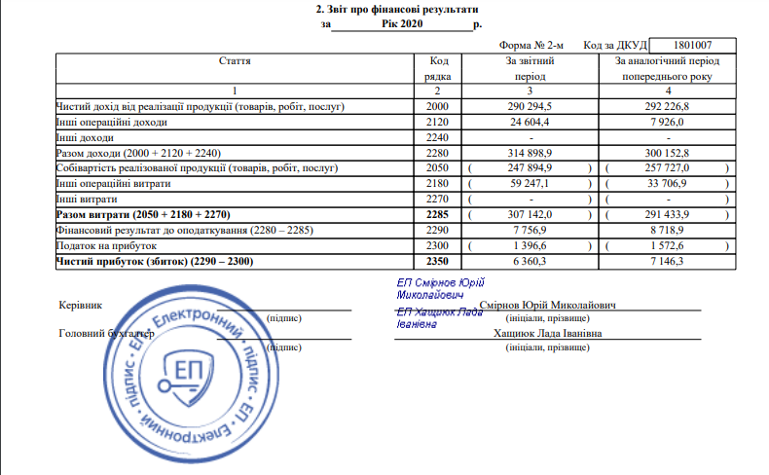

ДОДАТОК Б

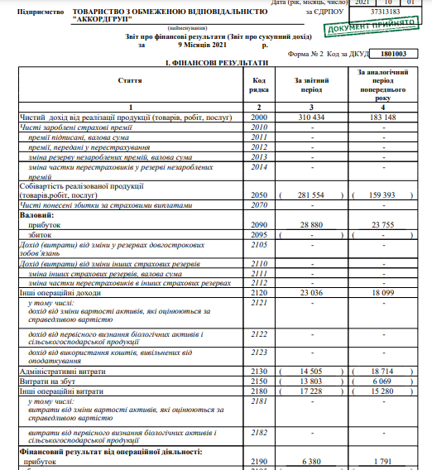

ДОДАТОК В

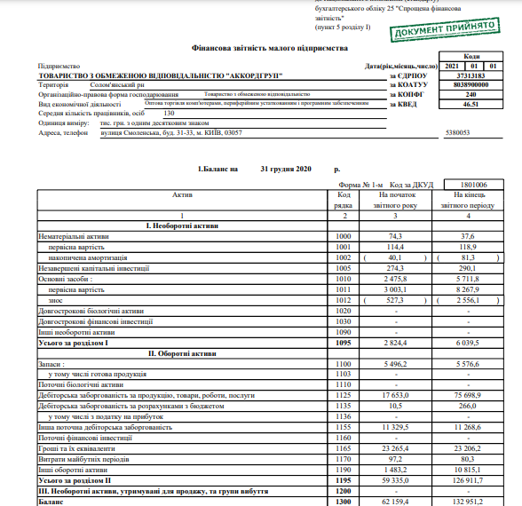

ДОДАТОК Г
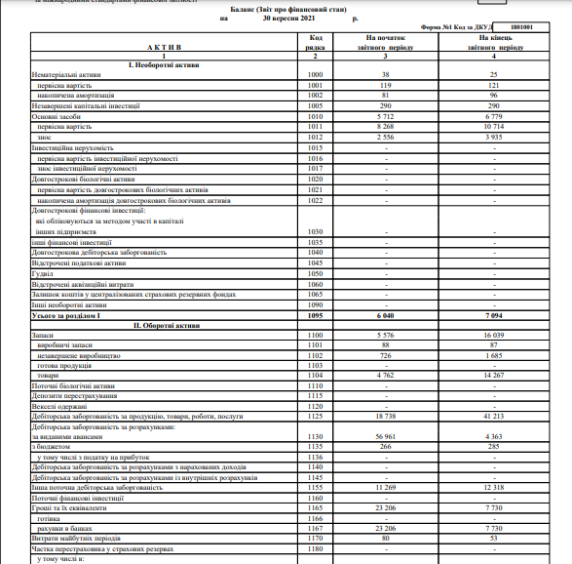

ДОДАТОК Г
Таблиця 3.3
Можливості та загрози ТОВ «АККОРДГРУП», за PEST-аналізом
Сегмент | Можливості,(О) | Загрози, (Т) | Знак впливу | Вплив фактору | Вага | Зважена оцінка
Політика | 1) Обхід нового ПК, юридично дозволеним способом;  2) Покращення якості послуг. | 1) Жорсткий контроль з боку уповноважених органів;  2) Збільшення цін на послуги та складності отримання ліцензії;  3) Ріст податку та правил обліку доходів і витрат;  4) Військові дії по всій території України. | О:  1) +  2) +  Т:  1) –  2) –  3) –  4) – | О:  1) 4  2) 4  Т:  1) 3  2) 2  3) 3  4) 5 | О:  1) 0,002  2) 0,05  Т:  1) 0,002  2) 0,1  3) 0,09  4)0,01 | О:  1) 0,008  2) 0,2  Т:  1) 0,006  2) 0,2  3) 0,27  4) 0,05
Економіка | 1) Економічна зростання, стабільність;  2) Інфляція на рівні 2-3%  3) Взяття кредиту за низькою ОБ; | 1) Економічний спад;  2) Інфляція більше 5%;  3) Не можливий розвиток підприємства за рахунок кредитних коштів, через високу ОБ; | О:  1) +  2) +  3) +  Т:  1) –  2) –  3) – | О:  1) 4  2) 3  3) 4  Т:  1) 4  2) 3  3) 3 | О:  1) 0,08  2) 0,04  3) 0,02  Т:  1) 0,05  2) 0,08  3) 0,05 | О:  1) 0,32  2) 0,12  3) 0,08  Т:  1) 0,2  2) 0,24  3) 0,15
Соціум | 1) Заклик, ще більшої кількості клієнтів;  2) Надання послуг з підвищеним захистом даних. | 1) Спад попиту;  2) Перехід більшості клієнтів до конкурентів по ринку. | О:  1) +  2) +  Т:  1) –  2) – | О:  1) 3  2) 3  Т:  1) 3  2) 4 | О:  1) 0,1  2) 0,07  Т:  1) 0,02  2) 0,02 | О:  1) 0,3  2) 0,21  Т:  1) 0,06  2) 0,08
Технології | 1) Реалізація нових послуг;  2) Підвищення якості послуг;  3) Отримання патентів;  4) Оновлення основних засобів;  5) Випуск послуг захисту від кібератак. | 1) Надання конкурентами більш якісних послуг;  2) Витрати на ліцензування нового обладнання. | О:  1) +  2) +  3) +  4) +  5) +  Т:  1) –  2) – | О:  1) 3  2) 3  3) 2  4) 3  5) 3  Т:  1) 3  2) 1 | О:  1) 0,06  2) 0,03  3) 0,03  4) 0,08  5) 0,001  Т:  1) 0,03  2) 0,075 | О:  1) 0,18  2) 0,09  3) 0,06  4) 0,24  5) 0,003  Т:  1) 0,09  2) 0,075
Разом | 12 | 11 | — | — | 1 | 0,42

ДОДАТОК Д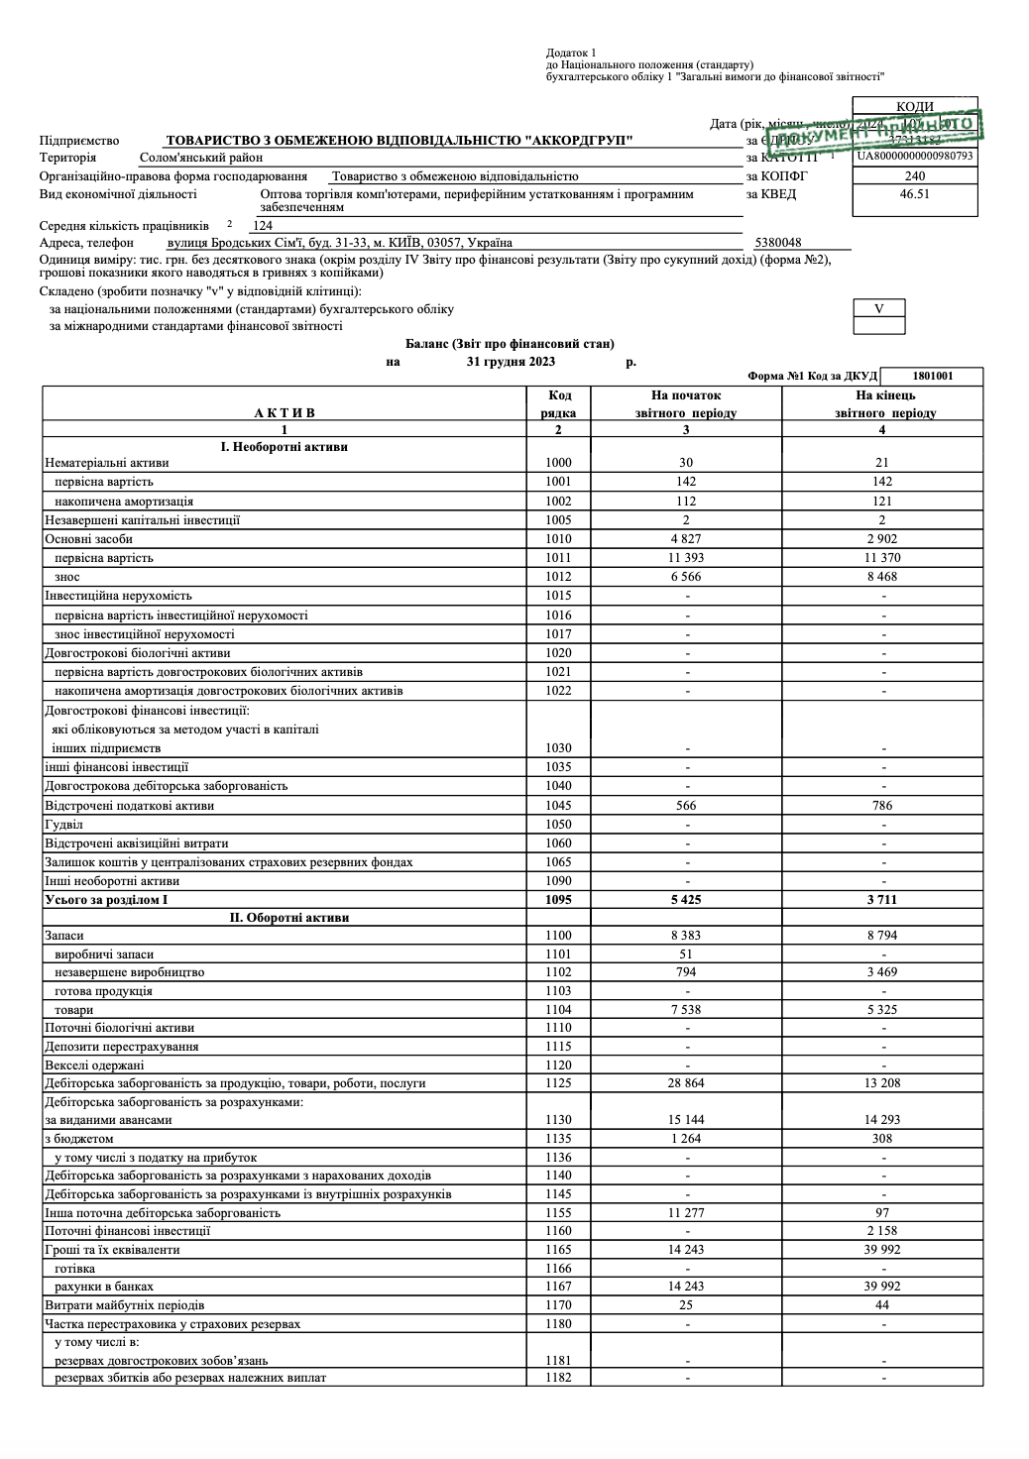

ДОДАТОК Е
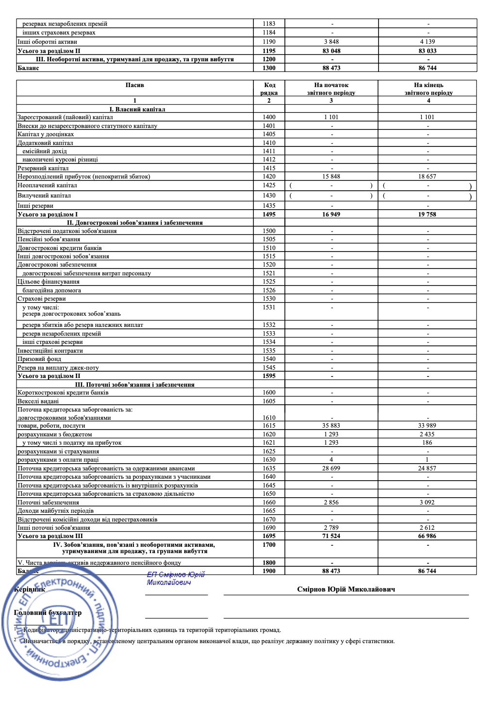

ДОДАТОК Є
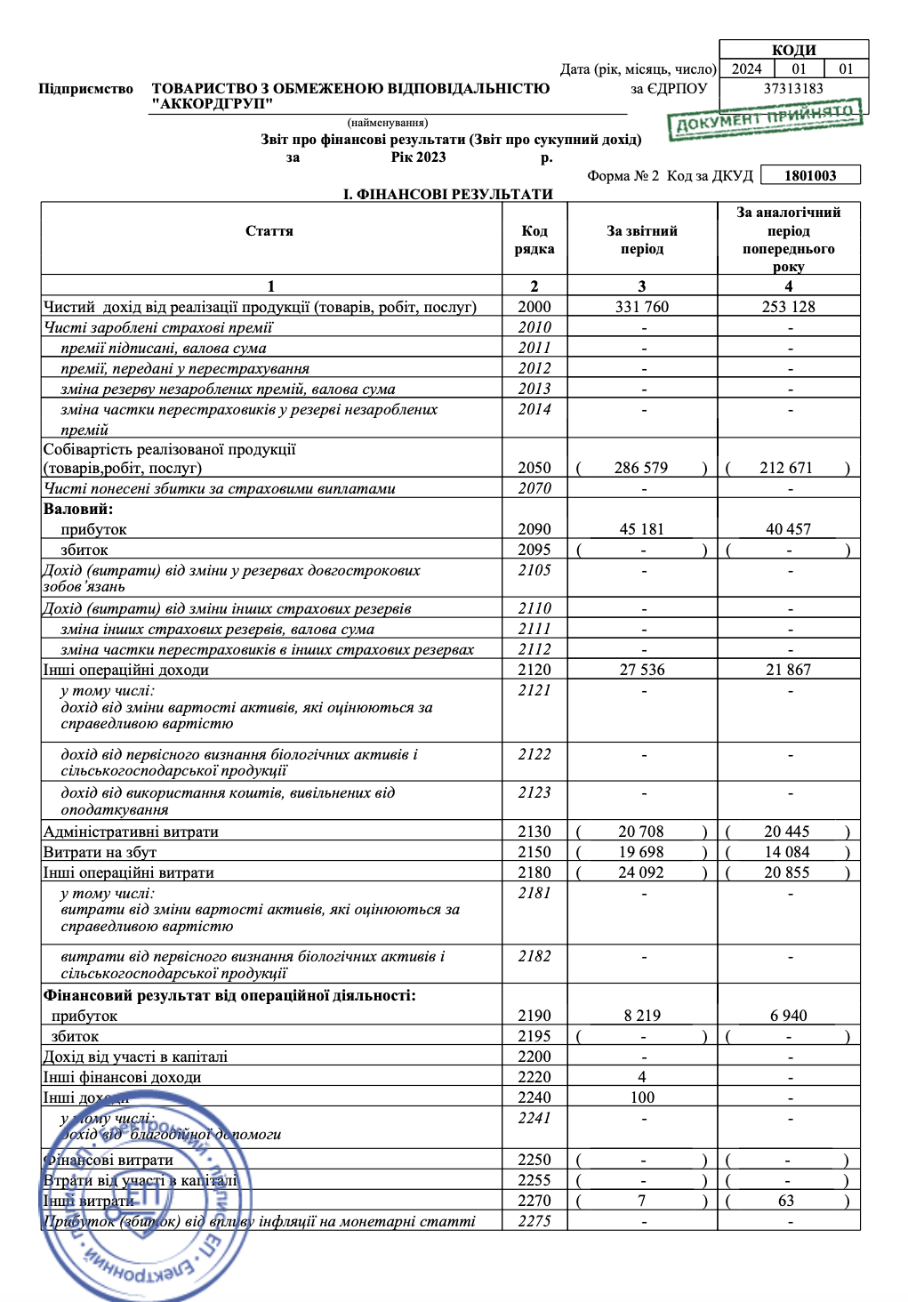

ДОДАТОК Ж
